

Especificación de Requerimientos



**ITESM – Plataforma Investigadores**

Elaborado por:

**Griselda Martinez**

Con atención a:

**Azul A. Huerta de la Torre / Edgar Reyes**

Versión: 1.0Fecha: 25/JUL/2022

**Contenido**

1. Control de Cambios 2

2. Objetivo 3

3. Introducción 3

3.1 Alcance 3

4. Supuestos y exclusiones generales 5

5. Listado de Conceptos similares 6

6. Matriz de roles de acceso 7

Detalle de los Roles de acceso 8

7. Fase 1: Plataforma Investigadores 9

Requerimiento 1.0 – Creación de cuenta/Inicio de sesión/Política de privacidad 10

Requerimiento 2.0 – Home 12

Requerimiento 3.0 – Dashboard administrador de convocatoria 21

Requerimiento 4.0 – Visualizador de retos 42

Requerimiento 5.0 – Información Convocatoria o Retos / Términos y condiciones 59

Requerimiento 6.0 – Perfil 82

Requerimiento 7.0 –Módulo de talent tank 101

Requerimiento 8.0 –Módulo de Evaluador/Evaluación de convocatoria 112

Requerimiento 9.0 – Módulo de Super Admin 122

1. Documentos Anexos 132

2. Aprobaciones y Validaciones 132

# Control de Cambios

|  |  |  |  |
| --- | --- | --- | --- |
| **Versión** | **Fecha** | **Autor** | **Descripción** |
| 1.0 | 25/072022 | Griselda Martinez | -Fase 1: Se agregaron los requerimientos.   * Creación de cuenta / Inicio. * Dashboard administrador de convocatoria. * Perfil. |

# Objetivo

Desarrollar una plataforma web que permita generar convocatorias para facilitar la conexión entre los investigadores y los Institutos de Investigación, para atraer soluciones que puedan desarrollarse como Emprendimientos de base Científico-Tecnológica, y ayudar a que la investigación se lleve al mercado.

# Introducción

Si bien existen otras herramientas que permiten encontrar personas capacitadas para trabajar y ser contratadas, estas en su mayoría no funcionan con algoritmos inteligentes y no están enfocadas en la solución de problemáticas específicas y en su lugar se enfocan en trabajos a largo plazo. Por lo anterior, se desea contar con una plataforma que habilite la búsqueda de talento especializado de diferentes disciplinas para la conformación de equipos de investigación.

Entre los beneficios que se desean tener con esta plataforma se describen los siguientes:

* Permitir a los institutos conformar equipos de trabajo para la resolución de problemáticas de la humanidad.
* Tener un referente para que los institutos y el talento especializado generen impacto global.
* Crear comunidades a partir de redes de universidades, de innovación y de emprendimiento con una oferta de valor.

## 3.1 Alcance

**FASE 1: Una vez definida la estructura y el diseño se procederá a la construcción del sitio web en idioma español.**

1. **Inicio de Sesión/Creación de cuenta/Aviso de privacidad.**
2. **Home**
   1. Qué retos tenemos para ti.
   2. Talent Tank.
   3. Recursos de Investigación
   4. Banner y Footer.
   5. Videos de Casos de éxito.
3. **Dashboard administrador de convocatoria** 
   1. Creador de convocatorias.
   2. Banco de convocatorias activas.
   3. Notificación/Cierre de convocatoria
4. **Visualizador de Retos**
   1. Módulo para editar información de la convocatoria.
   2. Módulo para crear y elegir a tu equipo evaluador.
   3. Asignación de convocatoria a evaluador.
   4. Módulo para conformar equipos de trabajo.
   5. Módulo para ver información de los participantes.
5. **Información Convocatoria / Retos**
   1. Sobre el Reto:
      1. Información del reto.
      2. Otros retos que podrían interesarte.
      3. Banner.
      4. Footer.
      5. Inscribirse “Quiero Participar”.
   2. Conforma tu equipo.
   3. Evidencia.
   4. Términos y condiciones.
   5. Campos adicionales convocatoria.
6. **Perfil**
   1. Acceso al perfil visible.
   2. Información del perfil.
   3. Notificaciones / Invitaciones.
7. **Talent Tank**
   1. Buscador
   2. Invitar a mi equipo
   3. Flujo de solicitud
8. **Módulo de Evaluador**
   1. Listado de convocatorias asignadas.
   2. Discusión sobre de soluciones enviadas.
   3. Marcar ganador y notificar.
   4. Evaluación de evidencias/Soluciones
9. **Módulo de Super Admin**
   1. Asignar roles a usuarios registrados en el portal.
10. **Página de Contacto.**
11. **Aviso de Privacidad.**
12. **Adicionales.**
    1. Listado de talent tank.
    2. Listado de retos/convocatorias.

# Supuestos y exclusiones generales

INAVANT supone que las siguientes funciones o actividades existen y no serán parte de este proyecto:

1. La administración del proyecto estará a cargo de los Líderes de Proyecto por parte del Inavant e ITESM. Se estima tiempo de participación en juntas de avance y para elaboración de documentos sobre el avance y riesgos que se puedan detectar en el transcurso del proyecto.
2. El cliente proveerá información técnica relevante o de otra información relacionada con el proyecto, que sea oportuna, confiable y completa.
3. La creación de políticas y procedimientos operativos son responsabilidad del cliente.
4. ITESM deberá proveer los ambientes de Calidad y Producción, así como el licenciamiento para los Reportes construidos en Power BI.
5. ITESM deberá proveer los servicios adicionales para la administración de contenidos en Azure y Kaltura.
6. ITESM deberá entregar en tiempo y forma los elementos necesarios para llevar a cabo las integraciones con los componentes que estarán desarrollando los otros proveedores para cumplir con los tiempos de entrega.

* UX/UI: Definición de Interfaz gráfica, definición de sitio, mock ups de pantallas, contenido de las páginas estáticas del sitio incluyendo imágenes, videos y textos.

1. API's: Para cada una de ellas, se requiere una sesión técnica para entender funcionamiento de las estas, documentación técnica y ejemplos de conexión, acceso a las API's en ambiente de Desarrollo, QA y Producción.
2. Queda excluido que el solucionador escoja su rol dentro de su equipo (Los solucionadores que no sean investigadores no podrán escoger el rol de ser líderes), debido que al momento de dar clic en “Quiero participar”, por default es líder.
3. Se considera que para Fase I, la plataforma solo será para usuarios de la comunidad ITESM.
4. En Fase I no se considera ninguna sección de convocatorias activas, hasta Fase II.
5. Se considera que la creación de cuentas de usuario, así como el inicio de sesión, será por parte de ITESM, por lo que INAVANT, solo realizará la integración.
6. Se considera que el “Marcar ganador” y notificarle será por fuera de la plataforma.
7. Se considera que ITESM proporcionará la información que será estática para esta Fase I y que ira en la sección de Home.

# Listado de Conceptos similares

* Convocatoria = Reto.
* Usuario anónimo = Usuario no inscrito.
* Usuario solucionador = Usuario investigador = Líder.
* Usuario no Investigador = Miembro de un equipo = Participante.
* Soluciones = Evidencias.
* Retador = Institución que lanza la convocatoria.

# Matriz de roles de acceso

A continuación, se muestra los roles de acceso, así como las pantallas que puede visualizar cada uno de ellos:

|  |  |  |  |  |  |  |
| --- | --- | --- | --- | --- | --- | --- |
|  | Usuario Anónimo | Solucionador investigador  (Líder) | Solucionador no Investigador | Administrador de convocatorias | Super Admin | Evaluador |
| Creación de cuenta/Inicio de sesión/Aviso de privacidad | X | X | X | X | X | X |
| Dashboard Administrador de convocatorias   * Creación de Convocatoria * Banco de convocatorias |  |  |  | X |  |  |
| Perfil |  | X | X |  |  |  |
| Módulo de Super Admin |  |  |  |  | X |  |
| Información Convocatoria / Retos |  | X | X | X |  |  |
| Visualizador de retos |  | X | X | X |  |  |
| Home | X | X | X | X | X | X |
| Talent Tank |  | X | X |  |  |  |
| Evaluación de convocatoria /Módulo Evaluador |  |  |  |  |  | X |
| Página de contacto | X | X | X | X | X | X |

## Detalle de los Roles de acceso

* Usuario anónimo. Es el usuario que no está registrado en la plataforma.
* Solucionador Investigador (Líder). Es el líder de una convocatoria, es quien la dirige la convocatoria y puede invitar a miembros a su equipo
* Solucionador No Investigador. Es el usuario miembro de una convocatoria en la plataforma.
* Administrador. Es el usuario administrador de las convocatorias, entre sus funciones dentro de la plataforma esta:
  + Crear las convocatorias, así como su edición.
  + Agregar criterios de evaluación, así como su edición.
  + Visualizar las convocatorias, en los estatus: Borrador, Activas y por Evaluación.
  + Asignar evaluadores a las convocatorias y propuestas.
* Super Admin. Es el usuario que da permisos a los administradores de las convocatorias.
* Evaluador. Es el usuario que evalúa las convocatorias enviadas por el líder y los miembros de un equipo.



# Fase 1: Plataforma Investigadores

## Requerimiento 1.0 – Creación de cuenta/Inicio de sesión/Política de privacidad

#### Objetivo

Integración de la pantalla de Creación de cuentas e inicio de sesión para acceder a la plataforma, también se incluye la sección de política de privacidad.

#### Prototipo

* Política de privacidad (Pantalla R1-1-2).

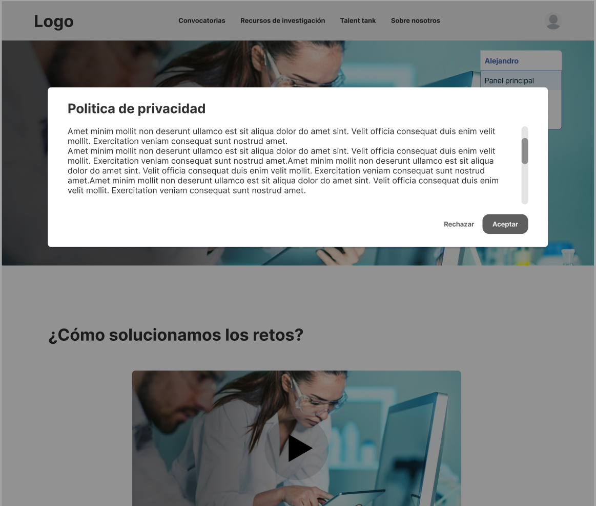

#### Diagrama de flujo

No aplica.

#### Reglas de negocio: Login, creación de cuentas y política de privacidad.

|  |  |
| --- | --- |
| Id | Regla |
| 1.1 | No se incorporará ninguna pantalla de funcionalidad de Login, ni creación de cuentas de usuario, solo la integración. |
| 1.1.1 | Para realizar la integración, se incorporará el protocolo SAML2 con B2C además de las clases necesarias para poder recibir la respuesta y poder enviar una petición. |
| 1.1.2 | El esquema del protocolo a utilizar, así como otros temas técnicos se indicarán en el documento de diseño. |
| 1.2 | Se tendrá una pantalla de política de privacidad, que mostrará una vista previa (Pantalla R1-1-2). |
| 1.2.1 | Una vez que el usuario ingrese al sistema con sus credenciales, se deberá mostrar una sección para aceptar el Política de privacidad (se considera una pantalla estática, no administrable). |
| 1.2.2 | En esta pantalla se mostrará activo el botón de aceptar, hasta que se haya bajado el scroll. Esto dependerá del largo del texto para que se muestre en más de una página, ya que, si el texto es corto, el botón se habilitará en ese momento. |
| 1.2.3 | El sistema deberá guardar la fecha que el usuario aceptó la política de privacidad, así como el nombre del usuario. |
| 1.2.4 | Una vez que haya iniciado sesión, el usuario se dirigirá a la pantalla principal de acuerdo con el rol que tenga. |
| 1.2.5 | En caso de que el usuario rechace la política de privacidad lo deberá enviar a la pantalla de login nuevamente. |
| 1.2.6 | En caso de que el usuario quiera iniciar sesión, pero no cuente con permisos, se mostrará un mensaje que diga “Usuario no permitido, favor de contactar al Administrador”. |

#### Notificaciones asociadas

No aplica.

#### Catálogos relacionados

No aplica.

#### Campos identificados

No aplica.

#### Supuestos y exclusiones

* Se considera utilizar el protocolo SAML (Security Assertion Markup Language) para la integración del login y cuentas de usuario, debido a que es el protocolo más utilizado para autenticación vía web.
* Se considera que ITESM proporcionará una lista de usuarios registrados para que Inavant los consolide en una base de datos para la plataforma.
  + En caso de que haya un usuario que no se encuentre en esta lista, se podrá agregar de manera manual en la base de datos, mediante las horas de soporte.
  + En caso de que haya un usuario que se quiera eliminar de esa lista, se podrá eliminar de manera manual en la base de datos, mediante las horas de soporte.

#### Anexo

No aplica.

## Requerimiento 2.0 – Home

#### Objetivo

Desarrollo creado para la página de Home.

#### Prototipo

* Home para usuario Anónimo (pantalla R1-1-1).

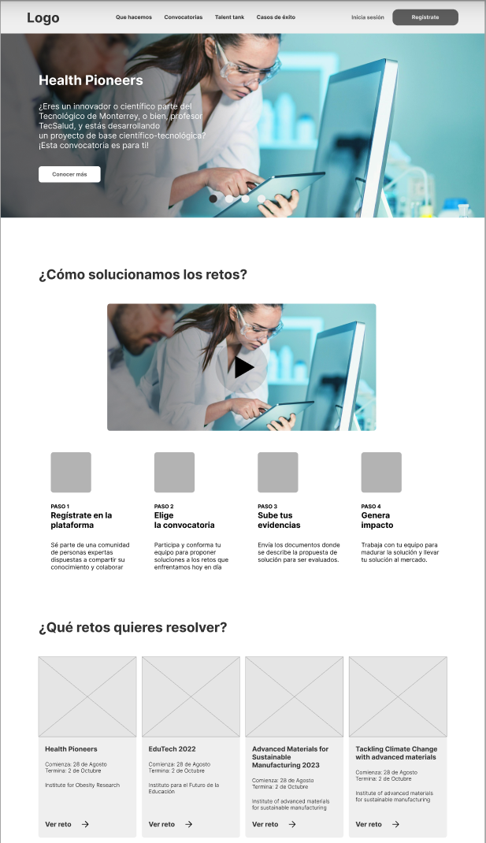

* Home para usuario Admin y Super Admin (pantalla R1-1-2).

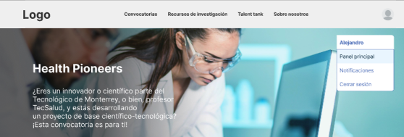

* Home para usuario Líder y miembro (pantalla R1-1-3).

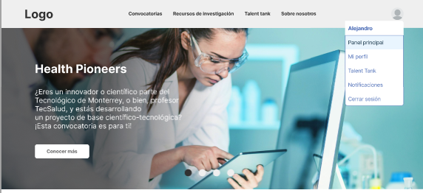

* Detalle Recursos de investigación (Pantalla R9-5-1).

#### Diagrama de flujo

No aplica.

|  |  |
| --- | --- |
| Descripción: | Creación de página de Home |
| Disparador: | Ser usuario del tecnológico. |
| Prerequisitos: | 1. Conocer la plataforma. 2. Estar interesado en participar. 3. Visualizar cada una de las secciones que se muestran. |
| Post condiciones: | 1. Registrarse. 2. Iniciar sesión. |
| Requerimientos relacionados | Requerimiento 1. |
| Prioridad: | Necesario. |

#### Reglas de negocio: Home

|  |  |
| --- | --- |
| Id | Regla |
| 2.1 | El home estará conformado de distintas secciones:   * Header. * Banner. * ¿Cómo solucionamos los retos? * ¿Qué retos quieres resolver? * Casos de éxito (Videos). * Talent tank. * Recursos de investigación. * Página de contacto ¿Deseas participar? * Footer. |
| Header | |
| 2.2 | En esta sección se mostrará un logo del lado izquierdo, el menú, la opción de inicio de sesión, así como de registrarse.    Para iniciar sesión el usuario deberá tener los permisos. Si ya se logueo, se mostrará un avatar con opciones. |
| 2.2.1 | Las opciones del menú que se mostrarán son:   * Que hacemos. * Convocatorias. * Talent tank. * Casos de éxito. |
| 2.2.1.1 | La opción **Que hacemos** nos dirigirá a la sección ¿Cómo solucionamos los retos?, dentro del Home. |
| 2.2.1.2 | La opción **Convocatorias** será un enlace a la sección ¿Qué retos quieres resolver?, dentro del home. |
| 2.2.1.3 | La opción **Talent tank**, nos llevara a la parte inferior de la pantalla donde se ve la sección talent tank, dentro del home. |
| 2.2.1.4 | La opción **Casos de Éxito**, nos dirigirá a la sección “Videos de casos de éxito”, dentro del home. |
| 2.2.2 | Una vez que se haya iniciado sesión, el menú de la página cambiará a las siguientes opciones:   * Convocatorias. * Recursos de investigación. * Talent tank. * Sobre nosotros. |
| 2.2.3 | Además, se mostrará al seleccionar el avatar, el menú del usuario dependiendo el rol.  Para roles de **Admin y super Admin** las opciones que se mostrarán son las siguientes:   * Panel principal. * Notificaciones. * Cerrar sesión.   Para roles de **Líder y miembro** las opciones que se mostrarán son las siguientes:   * Panel principal. * Mi perfil. * Talent tank * Notificaciones. * Cerrar sesión. |
| 2.2.4 | Los usuarios al ingresar a las opciones de su menú desplegado por el avatar se dirigirán a las páginas correspondientes, mientras que si seleccionan el menú superior de HOME podrán navegar dentro de la misma pantalla. |
| Banner | |
| 2.3 | La información mostrada será estática, la cual será proporcionada por ITESM (Imagen, titulo y descripción). |
| 2.3.1 | Esta información mostrada, será una infografía. |
| 2.3.2 | El contenido del banner no podrá modificarse para esta fase I. |
| ¿Cómo solucionamos los retos? | |
| 2.4 | En esta sección se mostrará un listado de las etapas del journey en los que apoya la plataforma (Proceso EBCT). |
| 2.4.1 | Se mostrará cada una de las etapas con una imagen que lo represente. Pendiente imagenes |
| 2.4.2 | Esta información será solo informativa (estática) y no se podrá editar. |
| ¿Qué retos quieres resolver? | |
| 2.5 | En esta sección se mostrará la convocatoria acordada para esta primera fase. |
| 2.5.1 | Los tipos de datos que contendrá esta sección se muestran en “Campos identificados: Que retos quieres resolver”. |
| 2.5.2 | Al dar clic en el enlace “Ver reto”, se dirigirá a la Información del reto.  Si es usuario anónimo visualizará la pantalla de la convocatoria, con el mensaje “Debes iniciar sesión para poder participar” (pantalla R7-14-1).  Si es usuario registrado, visualizará la pantalla de la convocatoria (Pantalla R7-14-2 y R7-14-3).  Interfaz de usuario gráfica, Sitio web  Descripción generada automáticamente |
| Casos de Éxito (videos) | |
| 2.6 | En esta sección se desplegarán los videos de casos de éxito.   |
| 2.6.1 | Los videos estarán hospedados en un sitio externo y solo serán incrustados en la página como videos embebidos. |
| 2.6.2 | Se agregará un título en cada video para identificar de que es el video. |
| 2.6.3 | El usuario podrá moverse a los demás videos mediante las flechas < > a petición de este. |
| 2.6.4 | Las funcionalidades para visualizar el video dependerán del explorador y de la plataforma que hostea el video. |
| 2.6.5 | Los tipos de datos que contendrá esta sección se muestran en “Campos identificados: Casos de éxito”. |
| Talent Tank | |
| 2.7 | En esta sección se mostrará un infográfico para explicar qué es talent tank. |
| 2.7.1 | Se tendrá un link de “Conocer más” que nos dirigirá a la pantalla de búsqueda de talent tank, solo si eres un usuario que inicio sesión, de lo contrario no se mostrará el link. |
| Recursos de investigación | |
| 2.8 | Los recursos de investigación serán mostrados como una infografía. |
| 2.8.1 | Será un listado de links que puede direccionar a otros sitios, archivos o templates.   |
| 2.8.2 | Se tendrá un link de “Ver todos los recursos” que nos dirigirá a la pantalla de recursos de investigación, solo si eres un usuario que inicio sesión, de lo contrario no se mostrará el link. |
| 2.8.3 | Los tipos de datos que contendrá esta sección se muestran en “Campos identificados: Recursos de investigación”. |
| Página de contacto | |
| 2.9 | Sección en la que se mostrará los datos del contacto, en caso de estar interesado en participar y conocer más de cómo funciona la plataforma.   |
| 2.9.1 | Al dar clic en “Contáctanos”, nos enlazará a una pantalla de envío de correo electrónico (Mail to). |
| Footer | |
| 2.10 | En esta sección se mostrará información sobre la plataforma, redes sociales, etc.   |
| 2.10.2 | Esta información será estática, por lo que no podrá modificarse. |
| 2.10.2 | Se podrá ingresar a los vínculos a través de links que se seleccionen. Pendientes links. |
| 2.10.3 | Para Fase I solo se tendrá idioma español. |

#### Notificaciones asociadas

No aplica.

#### Catálogos relacionados

No aplica

#### Campos identificados “Que retos quieres resolver”

|  |  |  |  |
| --- | --- | --- | --- |
| Campo | Descripción | Especificaciones/Catálogos relacionados | |
| Imagen | Imagen que identifica a la convocatoria | Tipo de dato: imagen | |
| Convocatoria | Nombre de la convocatoria | Tipo de dato: Texto |
| Fecha de inicio | Fecha de inicio de la convocatoria | Tipo de dato: fecha |
| Fecha término | Fecha de término de la convocatoria | Tipo de dato: fecha | |
| Instituto que lanza la convocatoria | Instituto que lanza la convocatoria | Tipo de dato: Texto | |
| Icono “Ver reto” | Icono para visualizar el reto | Tipo de dato: Botón | |

#### Campos identificados “Recursos de investigación”

|  |  |
| --- | --- |
| Campo | Descripción |
| Titulo | Nombre del recurso |
| Link | URL de acceso |

#### Campos identificados “Casos de éxito”

|  |  |
| --- | --- |
| Campo | Descripción |
| Titulo | Nombre del recurso |
| Link | URL de acceso |

#### Supuestos y exclusiones

* Se considera que la siguiente información será proporcionada por ITESM.
  + Etapas journey en sección “¿Cómo solucionamos los retos?”.
  + Los videos de casos de éxito. En este caso ITESM será quién suba los videos en la plataforma que considere la adecuada.
  + Los Recursos de investigación.
  + La información de banner y footer (texto e imágenes).
  + Los links para vincular los iconos en el footer.

#### Anexo

No aplica.

## Requerimiento 3.0 – Dashboard administrador de convocatoria

#### Objetivo

Desarrollo creado para el administrador, donde se visualiza la página de Dashboard del Administrador, así como la creación de una Convocatoria.

#### Prototipo

**NOTA:** Las pantallas se incluyen en el documento anexo en las pestañas:

* R3_1 Creación de convocatoria.
* R3_2 Banco convocatorias.
* R3_3 Notificaciones-Cierre.

#### Diagrama de flujo

No aplica.

|  |  |
| --- | --- |
| Descripción: | Página de Creación de una convocatoria. |
| Disparador: | Tener la información para una convocatoria. |
| Prerequisitos: | 1. Tener cuenta de usuario administrador. 2. Iniciar sesión. 3. Capturar los datos de una convocatoria |
| Post condiciones: | 1. Editar la información de una convocatoria. |
| Requerimientos relacionados | Requerimiento 1. |
| Prioridad: | Necesario. |

#### Reglas de negocio: Creación de una convocatoria

|  |  |
| --- | --- |
| Id | Regla |
| 2.1 | Se creará una página, en la que se mostrará una pantalla para creación de nuevas convocatorias. Pantalla R7-10-1, R7-10-2.   |
| 2.2 | Se llegará a esta página desde el Dashboard del administrador de convocatorias, en el botón *Crea una convocatoria.* |
| 2.3 | El perfil que creará las convocatorias será el administrador. |
| 2.4 | El formulario de captura de convocatorias contará con 3 secciones:   1. Sobre la convocatoria. 2. Contacto. 3. Archivos. |
| 2.5 | Los datos por capturar en cada sección de la convocatoria se detallan en la sección Campos identificados “Creación de convocatoria”. |
| 2.5.1 | El ID de la convocatoria será un ID consecutivo y no se mostrará en el formulario, además de que no se captura, se genera al crear el registro de la convocatoria. Ver estructura en la sección Campos identificados “Creación de convocatoria”. |
| 2.5.2 | El campo “Fecha de inicio”, se validará que sea mayor a la fecha actual. |
| 2.5.3 | El campo “Fecha de cierre”, se validará que sea mayor que la fecha actual y mayor que la “Fecha de inicio”. |
| 2.5.3.1 | El campo “Fecha de cierre”, será solo informativo, con el fin de que el participante considere cuando termina la convocatoria. |
| 2.5.4 | El campo “Nombre” de la sección Contacto, se tomará en automático del registro y no podrá ser editable. |
| 2.5.5 | El campo “imagen de la convocatoria”, no debe exceder los 1000px de ancho y deberá validarse que únicamente permita formato .png y .jpg |
| 2.5.6 | Los campos “Reglas de operación”, “Anexos”, y “Tutoriales”, tendrán un componente para subir archivos. |
| 2.6 | Se tendrá una sección para crear los criterios de evaluación, que ayudarán al evaluador en su evaluación, estos serán uno por uno (Pantalla R7-11-1).   |
| 2.6.1 | No se tendrá un límite para la creación de criterios de evaluación, se podrá crear la cantidad de criterios que se requieran por convocatoria. (Pantalla R7-11-2).  Interfaz de usuario gráfica, Aplicación, Teams  Descripción generada automáticamente |
| 2.6.2 | Mientras no se cierre la convocatoria, aún se podrán agregar los criterios de evaluación. |
| 2.6.3 | Se validará que los campos “Nombre del criterio” y “¿qué se debe tomar en cuenta para asignar una calificación?” no pueden estar vacíos. |
| 2.6.4 | Se validará que se debe elegir una de las opciones de modalidad de evaluación (Paso 1 y Paso 2). |
| 2.6.5 | Se deberá elegir un porcentaje (Paso 3) y en caso de que no se elija la ponderación; el sistema por default asignará una ponderación de 10%, por ser la mínima. |
| 2.6.5.1 | La ponderación mínima será de 10% y la máxima de 60%. |
| 2.6.6 | Se validará que la suma de todos los criterios de evaluación agregados debe ser de 100%. |
| 2.6.7 | No será visible para los solucionadores esta sección, solo se mostrará para los evaluadores y administrador de convocatorias. |
| 2.6.8 | Se podrán editar los criterios de aceptación, para ello se dará clic en el botón “Editar”, que se encuentra en cada uno de los registros agregados.   |
| 2.6.9 | La pantalla de edición será la misma que la de creación de criterios de evaluación. Para este fin seleccionar link “Edita tu convocatoria”. (R7-11-3).   |
| 2.6.10 | Se podrán eliminar los criterios en caso de que se requiera, dando clic en el botón “Eliminar”. |
| 2.7 | Una vez que se capturen los datos. Se tendrán dos estatus en la convocatoria:   * “Draft” (borrador). * Publicada. |
| 2.7.1 | **Estatus Draft** |
| 2.7.1.1 | Este estatus se dará en automático y se permanecerá en el mientras se siga editando la convocatoria y aún no se mande a publicar. Para poder acceder a esta pantalla de Edición, se puede ir desde el banco de convocatorias, en el listado “Convocatorias en Borrador”. |
| 2.7.1.2 | Si se encuentra en estatus “Draft”, no será requerido que se llenen todos los campos, al seleccionar el botón “Guardar borrador” se enviará recordatorio de que se deben llenar todos los campos. Pantalla R7-13-1.  Imagen de la pantalla de un celular con letras  Descripción generada automáticamente con confianza media |
| 2.7.1.3 | Una vez que se llenen todos los datos se mostrará una pantalla de vista previa. Pantallas R7-12-1, R7-12-2 y R7-12-3. |
| 2.7.1.4 | La pantalla de vista previa constará de tres secciones:   * Datos personales. * Reglas y anexos. * Criterios de evaluación. |
| 2.7.1.5 | La información de **“Datos generales”,** visualizara los datos que se capturaron como obligatorios (Pantalla R7-12-1). |
| 2.7.1.6 | La información de “**Reglas y anexos”** visualizara los manuales sobre la convocatoria. (Pantalla R7-12-2).   * Reglas. * Anexos. * Tutoriales. |
| 2.7.1.7 | La información de **“Criterios de evaluación”,** mostrarán los criterios de evaluación que debe tomar en cuenta el evaluador. (Pantalla R7-12-3). |
| 2.7.1.8 | Se podrán editar todos los campos mostrados, a excepción del nombre del contacto. (Pantalla R7-10-4). Para poder acceder a esta pantalla de Edición, se puede ir desde el banco de convocatorias, en el listado “Convocatorias en Borrador” y posteriormente “Editar”.  Interfaz de usuario gráfica, Aplicación  Descripción generada automáticamente |
| 2.7.1.9 | La pantalla de edición será la misma que la creación de la convocatoria. |
| 2.7.2 | **Estatus** **Publicado** |
| 2.7.2.1 | Se validará que todos los campos obligatorios, debe estar llenos, cuando se dé clic en el botón Publica ***tu convocatoria***. Pantalla R7-10-3.   |
| 2.7.2.2 | Una vez que se llenen todos los campos correctamente y se publique la convocatoria, pasará al estatus “Publicado”. Pantalla R7-13-2. |

#### Reglas de negocio: Banco de convocatorias

|  |  |
| --- | --- |
| Id | Regla |
| 2.8 | El administrador tendrá un dashboard en el que se muestra un banco de convocatorias, así como la opción para crear la convocatoria. |
| 2.9 | En esta pantalla de banco de convocatorias, se tendrán 3 secciones:   * Convocatorias en Borrador. * Convocatorias Activas. * Convocatorias por Evaluar.   En la pantalla se mostrará la sección de encabezado la opción de crear una convocatoria nueva, con el botón “Crear una convocatoria”. |
| Convocatorias en borrador | |
| 2.11 | Se mostrará una sección con un grid, donde el administrador podrá revisar todas las convocatorias que tiene en borrador, es decir que aún no termina de llenar los datos. (Pantalla R7-1-1).  Interfaz de usuario gráfica, Aplicación  Descripción generada automáticamente |
| 2.11.1 | Los datos mostrados en el grid se detallan en la sección de campos identificados Banco de convocatorias. |
| 2.11.2 | El botón “Ver todas”, mostrará el listado de todas las convocatorias que se encuentran en estatus “Borrador” (Pantalla R7-1-5). |
| 2.11.3 | El botón **Editar** del grid, mostrará la pantalla de edición de la convocatoria. *Ver sección Creación de convocatoria*.(Pantalla R7-10-4).   |
| Convocatorias activas | |
| 2.12 | Se mostrará un grid, donde el administrador podrá revisar todas las convocatorias que tiene activas actualmente. (Pantalla R7-1-1).   |
| 2.12.1 | Los datos mostrados en el grid se detallan en la sección de campos identificados Banco de convocatorias. |
| 2.12.2 | El botón “Ver todas”, mostrará el listado de todas las convocatorias que se encuentran en “Activas”. (Pantalla R7-1-6). |
| 2.12.3 | Se considera “activa” una convocatoria que ya ha sido publicada y aún no ha sido cerrada. |
| 2.12.3.1 | Una convocatoria activa, no podrá ser editada, a excepción de los criterios de aceptación y fecha de cierre. |
| 2.12.4 | En la columna “Nombre de la convocatoria”, se podrá visualizar la pantalla de detalle general con información relevante de la convocatoria. (Pantalla R7-2-1). |
| 2.12.4.1 | El detalle de la pantalla se visualiza en el requerimiento 6, sección Opciones en el visualizador de retos. |
| 2.12.5 | En el grid, en la columna “participantes”, se indica la cantidad de participantes y número de equipos. |
| 2.12.6 | En la columna “Acciones”, se muestra el icono que permite agregar un evaluador. Ver detalle en Requerimiento 6, sección *Alta evaluadores*. |
| 2.12.7 | En la columna “Acciones”, se muestra el icono que permite enviar notificaciones, referentes a la convocatoria. Ver en sección “Notificaciones / cierre”. |
| 2.12.8 | Una vez que se cierre una convocatoria, se mostrará en el listado “Convocatorias por evaluar”. |
| Convocatorias por evaluar | |
| 2.13 | Se mostrará un grid, donde el administrador podrá revisar todas las convocatorias que están pendientes por evaluar, es decir las que iniciarán la etapa de valoración de sus propuestas por parte de os evaluadores. (Pantalla R7-1-1).  Tabla  Descripción generada automáticamente |
| 2.14 | El detalle del listado de “Convocatorias por evaluar”, se visualiza en la sección Campos identificados “Banco de convocatorias”. |
| 2.15 | En el campo “nombre de la convocatoria”, se tendrá el detalle de la convocatoria (Pantalla R7-2-7). |
| 2.15.1 | En esta pantalla, se podrá visualizar información relevante de la convocatoria.   * Nombre de la convocatoria. * Número de propuestas recibidas. * Fecha de cierre de recepción de propuestas. * Usuarios que participan. * Fecha de inicio de la convocatoria. * Fecha de cierre de convocatoria. * Listado de propuestas de soluciones inscritas. * Botón notifica el cierre de evaluaciones. |
| 2.16 | Los tipos de datos del listado de “propuestas de soluciones inscritas”, se puede visualizar en la sección Campos identificados “Banco de convocatorias”. |
| 2.16.1 | En el listado de propuestas de soluciones inscritas, si se da clic en el nombre de la propuesta, se puede ver el detalle de la misma. (Pantalla R7-4-1).    Se podrá visualizar el listado de todas las propuestas. (Pantalla R7-3-1). |

#### Reglas de negocio: Notificaciones/Cierre

|  |  |
| --- | --- |
| Id | Regla |
| 2.17 | Se podrán enviar dos tipos de notificaciones:   * Notificaciones manuales. * Notificaciones automáticas. |
| 2.17.1 | Todas las notificaciones serán vía correo. |
| 2.18 | **Notificaciones manuales** |
| 2.18.1 | En el listado del banco de convocatorias activas, se muestra un icono en el cual, el administrador podrá enviar avisos importantes de cada convocatoria a los usuarios que están inscritos. |
| 2.18.2 | Se solicitará llenar los campos asunto y mensaje.   |
| 2.18.3 | Los datos se detallan en sección Campos identificados “mensajes de notificación”. |
| 2.18.4 | El sistema enviará una advertencia, para confirmar si está seguro de enviar la notificación.   |
| 2.18.5 | Se enviará un mensaje de que fue enviada la notificación.   |
| 2.18.6 | En el detalle de banco de convocatorias activas, se mostrarán acciones a realizar, para lo cual se enviarán notificaciones.   * Notifica cierre de evaluaciones. * Cerrar convocatoria. * Fecha de cierre. |
| 2.18.7 | El botón “Notifica el cierre de evaluaciones”, nos permitirá enviar la notificación a los participantes de la fecha de cierre. (Pantalla R7-2-5 y R7-2-6).  Interfaz de usuario gráfica, Texto, Aplicación, Correo electrónico  Descripción generada automáticamente |
| 2.18.8 | La opción “Cerrar convocatoria” permitirá cerrar la convocatoria. (Pantallas R7-1-3 y R7-1-4).     |
| 2.18.9 | El campo “Fecha de cierre”, tendrá la opción de modificarse. Los demás campos ya no podrán ser editados. (Pantalla 7-2-3 y R7-2-3-1).     |
| 2.18.10 | En caso de que haya un error, en el envío de notificaciones, se mostrará el siguiente mensaje, que considera los errores:   * Error de servidor. * No se envió correctamente el mensaje. * Conexión entre el envío del correo (sendgrid).   Interfaz de usuario gráfica, Texto, Aplicación, Correo electrónico  Descripción generada automáticamente |
| 2.18.11 | No se realizará acción alguna en los siguientes casos:   * En caso de que la convocatoria no se cierre en la fecha de cierre. * En caso de que la fecha de término sea menor a la fecha actual. |
| 2.19 | **Notificaciones automáticas** |
| 2.19.1 | El sistema enviará notificaciones vía mail de manera automática a los participantes, de que la convocatoria esta por cerrar, en distintos tiempos:   * 5 días antes. * 3 días antes * 1 día antes. |
| 2.19.2 | Las notificaciones automáticas, se enviarán tomando de referencia la fecha de cierre y seguirán enviándose mientras no se cierre la convocatoria. |
| 2.19.2 | Una vez que se cierre la convocatoria, ya no se deberán enviar. |

#### Notificaciones asociadas

|  |  |  |  |
| --- | --- | --- | --- |
| *Evento (regla)* | *Destinatario* | *Frecuencia* | *Texto de notificación* |
| Notificaciones | *Miembros del equipo* | *Cada que lo requiera el administrador* | *Asunto:* **Notificaciones**  *Cuerpo: (Lo que el administrador de convocatorias indique en el cuadro de texto)* |

#### Catálogos relacionados

No aplica.

#### Campos identificados “Creación de convocatoria”

|  |  |  |  |  |
| --- | --- | --- | --- | --- |
| Campo | Descripción | Especificaciones/Catálogos relacionados | Texto de ayuda | Requerido (SI/NO) |
| Id convocatoria | Es la clave que identificará una convocatoria, tendrá esta estructura:  **CNV-{FECHA}-{id autoincremental }** | Tipo de dato: Texto  Ejemplo: CNV-03082022-1  Significa que es la convocatoria 1 creada el 3 de agosto del 2022 | NO | SI |
| Contacto |  |  |  |  |
| Nombre de la persona | Persona a quien se contacta dentro de la convocatoria, irá el nombre con apellidos  (Pertenece a la sección Contacto) | Tipo de dato: TEXTO  Ejemplo: Carlos Robledo López. | Escribe tu nombre completo. | SI |
| Correo electrónico. | Correo de la persona a quien se contacta dentro de la convocatoria. (Pertenece a la sección Contacto) | Tipo de dato: TEXTO | Escribe tu correo electrónico. | SI |
| Sobre la convocatoria | | | | |
| Título | Nombre con el que será conocida la Convocatoria. | Tipo de dato: TEXTO.  Ejemplo: | ¿Cómo se llama la convocatoria? | SI |
| Imagen | Imagen que representa la convocatoria. | Tipo de dato: IMAGEN  Ejemplo: | Sube una imagen (PNG o JPG) | SI |
| Instituto que lanza la convocatoria. | Nombre del Instituto que representa la convocatoria. | Tipo de dato: Selección  Catálogo de Institutos | Seleccione el instituto | SI |
| Bolsa total | Es el premio que se otorgará al ganador de la convocatoria | Tipo de dato: Texto  Ejemplo: $600,000 | ¿Con que se beneficiará el equipo que participe? | SI |
| Compromisos para la bolsa total | Compromisos que realizará el ganador | Tipo de dato: Texto | ¿A qué se compromete el equipo, que reciba los beneficios? | SI |
| ¿A quiénes va dirigida la convocatoria? | Personas a quienes va dirigida la convocatoria. | Tipo de dato: TEXTO  Ejemplo: Descripción genérica, características para el talent tank. | ¿Qué perfil de solucionadores quieres que participen? | SI |
| Objetivo | Describe el resultado deseado una vez finalizada la convocatoria. | Tipo de dato: TEXTO  Ejemplo: | ¿Qué es lo que se desea resolver y cómo? | SI |
| Contexto de la problemática a atender. | Describe la problemática que será atendida. | Tipo de dato: TEXTO  Ejemplo: | Háblanos más sobre la problemática | SI |
| Fecha de inicio. | Fecha en la que da inicio la Convocatoria. | Tipo de dato: DATETIME  Ejemplo:21/07/2022 | Seleccione una fecha | SI |
| Fecha de cierre. | Fecha en la que termina la convocatoria. | Tipo de dato: DATETIME  Ejemplo: 21/08/2022 | Seleccione una fecha | SI |
| Keywords | Palabras claves dentro de la convocatoria. | Tipo de dato: TEXTO | Escribe palabras clave | SI |
| Archivos | | | | |
| Reglas de operación | Documentos con las reglas de la convocatoria. (Comúnmente 3-4 anexos) | Tipo de dato: Archivo Adjunto  Ejemplo: PDF, xls, docs, ppt. | Seleccione un documento Word o PDF | SI |
| Anexos de la convocatoria. | Documentos que complementan la convocatoria, generalmente son plantillas. (Comúnmente 5-10 anexos) | Tipo de dato: Archivo Adjunto  Ejemplo: PDF, xls, docs, ppt. | Seleccione un documento PDF, Word, PowerPoint o Excel. | SI |
| Tutoriales | Documentos donde se describe con mayor detalle la convocatoria o las guías de los anexos. (comúnmente 5 anexos) | Tipo de dato: Archivo Adjunto  Ejemplo: PDF, xls, docs, ppt. | Seleccione un documento PDF, Word, PowerPoint o Excel. | SI |
| Términos y condiciones | Términos y condiciones | Tipo de dato: Texto | ¿Cuáles son los términos y condiciones? | SI |
| Criterios de evaluación | | | | |
| Nombre del criterio | Criterios de aceptación | Tipo de datos: texto | Escribe palabras clave | SI |
| Que se debe tomar en cuenta para asignar una calificación | Detalles | Tipo de datos: texto | Ingresa aquí una breve descripción sobre tus expectativas | SI |
| Evaluación con calificación numérica | Indicará el valor de cumplimento logrado en una escala de 0 a 5 | Tipo de dato: Opcional | El evaluador establecerá una calificación considerando el valor del cumplimiento logrado, en una escala de 0 a 5 |  |
| Evaluación concreta del cumplimiento | Indicara si la propuesta está cumpliendo con un Si/No | Tipo de dato: Opcional | El evaluador podrá considerar que la propuesta está cumpliendo con el criterio, contestando Si/No | SI |
| Ponderación | Porcentaje | Tipo de datos: numérico | Establece su porcentaje de ponderación dentro del proyecto | SI |

#### Campos identificados “Banco de convocatorias”

|  |  |  |
| --- | --- | --- |
| Campo | Descripción | Especificaciones/Catálogos relacionados |
| Grid banco de convocatorias borrador (Draft) | | |
| ID Convocatoria. | Es la clave que identificará una convocatoria, tendrá esta estructura:  **CNV-{FECHA}-{id autoincremental }** | Tipo de dato: Texto  Ejemplo: CNV-03082022-1  Significa que es la convocatoria 1 creada el 3 de agosto del 2022 |
| Nombre de la convocatoria. | Misma información del **Título de la Convocatoria.** | Tipo de dato: TEXTO.  Ejemplo: |
| Fecha última modificación | Fecha en que se modificó la convocatoria | Tipo de dato: DATETIME  Ejemplo:21/07/2022 |
| Acciones | Icono con la opción de Editar la convocatoria | Tipo de dato: botón |
| Grid banco de convocatorias activas | | |
| ID Convocatoria. | Es la clave que identificará una convocatoria, tendrá esta estructura:  **CNV-{FECHA}-{id autoincremental }** | Tipo de dato: Texto  Ejemplo: CNV-03082022-1  Significa que es la convocatoria 1 creada el 3 de agosto del 2022 |
| Nombre de la convocatoria. | Misma información del **Título de la Convocatoria.** | Tipo de dato: TEXTO.  Ejemplo: |
| Fecha de publicación. | Fecha en que se publicó la convocatoria | Tipo de dato: DATETIME  Ejemplo:21/07/2022 |
| Fecha de cierre de recepción de propuestas | Fecha en que se cierra la recepción de propuestas | Tipo de dato: DATETIME  Ejemplo: 21/08/2022 |
| Participantes. | Cantidad de participantes y equipos | Tipo de dato: Numérico.  Ejemplo: 30 participantes y 5 equipos. |
| Acciones | Iconos desde donde puede realizar la acción de cierre o envío de notificaciones (correos) | Tipo de dato: ícono. |
| Grid banco de convocatorias por Evaluar | | |
| Nombre de la convocatoria. | Nombre de la Convocatoria. | Tipo de dato: TEXTO. |
| Fecha de inicio de Evaluación. | Fecha de inicio de la evaluación | Tipo de dato: DATETIME  Ejemplo:21/07/2022 |
| Fecha de cierre de Evaluaciones | Fecha en que se cierran las evaluaciones | Tipo de dato: DATETIME  Ejemplo:21/08/2022 |
| Propuestas por Evaluar | Total de propuestas por evaluar | Tipo de dato: NUMERICO  Ejemplo: 40 |
| Acciones | Ver detalles | Tipo de dato: Icono |
|  |  |  |

#### Campos identificados “Notificaciones”

|  |  |  |  |  |
| --- | --- | --- | --- | --- |
| Campo | Descripción | Especificaciones/Catálogos relacionados | Texto de ayuda | Requerido (SI/NO) |
| Asunto | Nombre de la convocatoria | Tipo de dato: TEXTO  Ejemplo: | Nombre de la convocatoria | SI |
| Mensaje | Texto del mensaje | Tipo de dato: DATETIME  Ejemplo: | Escribe aquí tu mensaje | SI |

#### Supuestos y exclusiones

* No se considera que las convocatorias **cerradas** o **histórico**, sean mostrarán en esta Fase I.
* No se considera seccionar a los participantes por equipo, es decir el número que muestre indicará todos los líderes y miembros de los diferentes equipos inscritos a la convocatoria.
* No se podrán editar todos los datos de una convocatoria que ya haya sido publicada, solo los criterios de evaluación y la fecha de cierre.

#### Anexo

* Se incluye documento con pantallas prototipo. Se muestran en pestaña “Requerimiento 2”.

## Requerimiento 4.0 – Visualizador de retos

#### Objetivo

Desarrollo creado para la página de Visualizador de retos, en la que el administrador de convocatorias podrá editar cierta información de una convocatoria activa

#### Prototipo

* Vista líder - Participantes confirmados (Pantalla

* Vista líder - Participantes Rechazados (Pantalla R7-17-2)

* Vista líder - Participantes Enviados (Pantalla R7-21-5)

#### Diagrama de flujo

No aplica.

|  |  |
| --- | --- |
| Descripción: | Página de visualizador de retos. |
| Disparador: | Creación de una convocatoria |
| Prerequisitos: | 1. Tener el rol de usuario administrador. 2. Crear una convocatoria o Elegir una convocatoria de un banco de convocatorias activas |
| Post condiciones: | 1. Elegir uno de los módulos mostrados. |
| Requerimientos relacionados | Requerimiento 1.  Requerimiento 2. |
| Prioridad: | Necesario. |

#### Reglas de negocio: Opciones en el visualizador de retos

|  |  |
| --- | --- |
| Id | Regla |
| 4.1 | Módulo que permitirá a los administradores, realizar acciones a la convocatoria. Para llegar a este módulo será a través del detalle del banco de convocatorias activas.  Interfaz de usuario gráfica, Sitio web  Descripción generada automáticamente |
| 4.2 | En la columna “Nombre de la convocatoria”, se podrá visualizar la pantalla de detalle general con información relevante de la convocatoria. (Pantalla R7-2-1)   * Usuarios que participan. * Fecha de inicio de la convocatoria. * Fecha de cierre de convocatoria. * Botón para cerrar la convocatoria. * Botón para modificar fecha de cierre. * Botón notifica el cierre de convocatoria. * Sección de propuestas de soluciones inscritas. * Sección evaluación de convocatoria. * Botón ver detalles de convocatoria. Este botón a que pantalla me lleva. |
| 4.2.1 | Los tipos de datos mostrados en la sección de detalle de convocatorias activas, se muestra en la sección de Campos identificados “Detalle de convocatorias activas”. |
| 4.3 | En la sección “Usuarios que participan”, se mostrara un listado de los participantes.  Pantalla R7-8-1.   |
| 4.4 | En “Ver detalle”, se mostrará de detalle de la propuesta. Pantallas R7-9-1 y R7-9-2.   |
| 4.5 | Se podrá visualizar el perfil de cada participante, en el botón “Ir a perfil”. * Si es perfil investigador: PantallasR8-19-1, R8-19-2, R8-19-3, R8-19-4.      * Si es perfil no investigador: Pantalla R8-20-1. |
| 4.6 | En la sección **Propuestas de soluciones recibidas**, se mostrarán las propuestas en forma de listado. Pantalla R7-2-1.   |
| 4.6.1 | En el botón” Ver todas”, se podrán visualizar las propuestas Recibidas, En evaluación y evaluadas, dando clic en el botón Ver todas. Pantalla R7-3-1, R7-3-2 y R7-3-3.  Tabla  Descripción generada automáticamente  Tabla  Descripción generada automáticamente  Tabla  Descripción generada automáticamente |
| 4.6.2 | **Propuestas Recibidas**  El botón “Ver detalles” muestra detalle de la propuesta. (Pantalla R7-4-1).   |
| 4.7 | **Propuestas en Evaluación y Evaluadas.**  El botón “Ver detalles”, muestra el detalle del documento (Pantalla R7-5-1 y R7-5-2).   |
| 4.8 | En la **sección de evaluación de convocatoria**, se tienen distintas opciones:   |
| 4.9 | **Registro de criterios de evaluación**  Esta opción, se detalla en Sección “Editar información de la convocatoria”. |
| 4.10 | **Alta de evaluadores**  Esta opción, se detalla en Requerimiento 2, sección Banco de convocatorias, en el listado de “Convocatorias activas”. |
| 4.11 | La opción “Dar de alta un evaluador”, se detalla en la regla 4.17, en la sección “Módulo para crear y elegir a tu equipo evaluador”. |
|  |  |

#### Reglas de negocio: Editar información de la convocatoria

|  |  |
| --- | --- |
| Id | Regla |
| 4.12 | Módulo donde se podrá editar información de una convocatoria publicada:   * Criterios de evaluación.    |
| 4.13 | **Criterios de evaluación**  Para poder acceder a este módulo, se podrá desde detalle del banco de convocatorias activas. (Pantalla R7-2-1). |
| 4.14 | Se podrán editar los criterios de evaluación, así como agregar los que se considere hasta antes del cierre de la convocatoria. (Pantalla R7-11-2).   |
| 4.15 | Se podrán editar los criterios de aceptación, para ello se dará clic en el botón “Editar”, que se encuentra en cada uno de los registros agregados.   |
| 4.15.1 | Se podrán eliminar los criterios en caso de que se requiera, dando clic en el botón “Eliminar”. |
| 4.16 | **Cambiar fecha de cierre**.  La opción para cambiar la fecha de cierre, dando clic en botón “Modificar” de la sección “Fecha de cierre”. |
| 4.16.1 | El administrador podrá seleccionar la nueva fecha de cierre. Los demás campos ya no podrán ser editados. Pantalla R7-2-3   |
| 4.16.2 | Se enviará notificación por cambio de fecha de cierre. (Pantalla R7-2-3-1)   |

#### Reglas de negocio: Elegir a tu equipo evaluador

|  |  |
| --- | --- |
| Id | Regla |
| 4.17 | Módulo que permitirá agregar a los usuarios a ser parte del comité evaluador de una convocatoria. Se puede ir a esta página de dos maneras:   * En botón “Alta evaluadores”, que se encuentra en el banco de convocatorias.   Tabla  Descripción generada automáticamente   * El detalle de convocatorias activas que se muestran en el banco de convocatorias.   Imagen que contiene Texto  Descripción generada automáticamente |
| 4.18 | La página de alta de los evaluadores será una pantalla de búsqueda. (Pantalla R7-6-1)   |
| 4.19 | La búsqueda de los evaluadores se realizará en la base de datos de la plataforma, es decir, de los usuarios registrados que tengan el rol de evaluador. |
| 4.20 | Los metadatos que se tomarán en cuenta para realizar la búsqueda son “Nombre completo” y “Correo”. |
| 4.21 | Los resultados se mostrarán en un listado. Pantalla R7-7-2.   |
| 4.22 | Se tendrá la opción de ver el detalle del evaluador. Pantalla R7-7-3.   |

#### Reglas de negocio: Ver información de los participantes

|  |  |
| --- | --- |
| Id | Regla |
| 4.23 | En esta página se podrán visualizar información de los participantes y equipos, una vez que hayan sido conformados. Pantalla R7-8-1.   |
| 4.24 | Esta sección estará categorizada por convocatoria y cada una de ellas mostrara los equipos que se conformaron y serán de 3 en 3. |
| 4.25 | Si se da clic en Ver más equipos, se visualizarán todos los equipos de la convocatoria. Pantalla R9-7-1. |
| 4.26 | Para ver la información de los participantes, se debe dar clic en el botón “Ver Detalle”.   |
| 4.27 | El detalle de cada uno de los integrantes se muestra en una pantalla popup.   |
| 4.28 | En el botón “Ir a perfil” se muestra el perfil del participante. |
| 4.29 | Los tipos de datos mostrados en el detalle se muestran en la sección “Campos identificados”. |

#### Notificaciones asociadas

|  |  |  |  |
| --- | --- | --- | --- |
| *Evento (regla)* | *Destinatario* | *Frecuencia* | *Texto de notificación* |
|  |  |  |  |

#### Catálogos relacionados

N/A

#### Campos identificados “Módulo para ver información de los participantes”

|  |  |
| --- | --- |
| Campo | Descripción |
| Foto | Imagen del usuario |
| Nombre | Nombre del Investigador/No investigador interesado en la convocatoria. |
| Líder de la convocatoria | Líder de la convocatoria |
| Investigador | Investigador |
| Equipo |  |

#### Campos identificados grid “Detalle de convocatorias activas”

|  |  |  |
| --- | --- | --- |
| Campo | Descripción | Especificaciones/Catálogos relacionados |
| Detalle de convocatoria | | |
| Id equipo | Número que identifica al equipo  TM-{id convocatoria}-{id autoincremental} | Tipo de dato: Texto  Ejemplo: TM-2-1  Significa que es el team 1 para la convocatoria 2 |
| Nombre de la propuesta | Nombre de la propuesta recibida | Tipo de dato: Texto |
| Estatus | Porcentaje en el que se encuentra la propuesta | Tipo de dato: Numérico |
| Botón *Ver todas* | Se muestran todas las propuestas | Tipo de dato: Botón |
| Detalle de Propuestas de soluciones inscritas | | |
| Recibidas | | |
| Nombre de la solución | Nombre de la solución | Tipo de dato: Texto |
| Líder del equipo | Nombre del líder del equipo | Tipo de dato: Texto |
| Documentos cargados | Número de documentos cargados | Tipo de dato: Numérico |
| Nivel TRL | Número del nivel de TRL | Tipo de dato: Numérico |
| Última modificación | Fecha de última modificación | Tipo de dato: Datetime |
| Estatus | Estatus de la propuesta: Parcial o Completo | Tipo de dato: Texto |
| Acciones | Ver detalle | Tipo de dato: botón |
| Evaluadas | | |
| Nombre de la solución | Nombre de la solución | Tipo de dato: Texto |
| Promedio | Promedio | Tipo de dato: Texto |
| Estatus de la evaluación | Estatus de la evaluación | Tipo de dato: Numérico |
| Acciones | Ver detalles | Tipo de dato: botón |

#### Supuestos y exclusiones

* No se considera para esta fase, la eliminación de algún usuario, en caso de requerirse, será como soporte.

#### Anexo

No aplica.

## Requerimiento 5.0 – Información Convocatoria o Retos / Términos y condiciones

#### Objetivo

Desarrollo creado para la página de Información de la convocatoria.

#### Prototipo

* Usuario solucionador-Datos generales. Pantalla R7-14-2

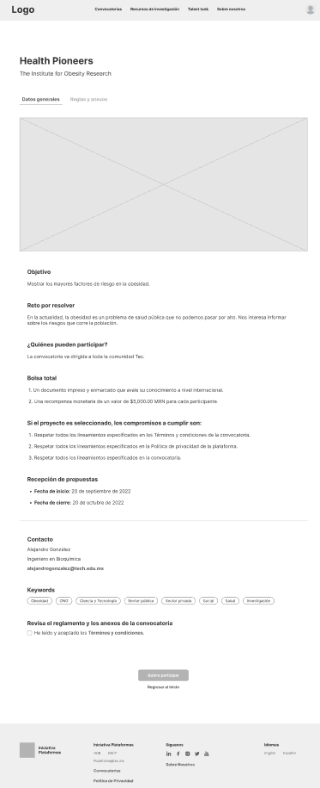

* Usuario solucionador-Anexos (Pantalla R7-14-3)

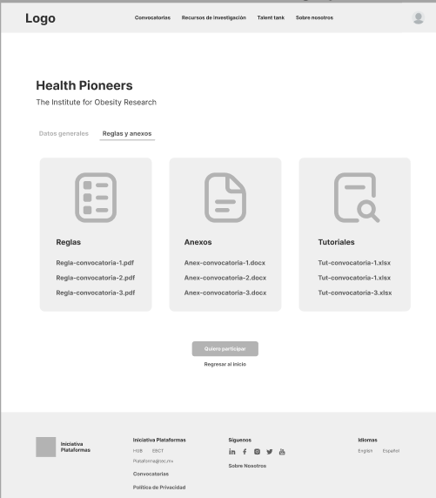

* Usuario anónimo – datos generales. (Pantalla R7-14-1)

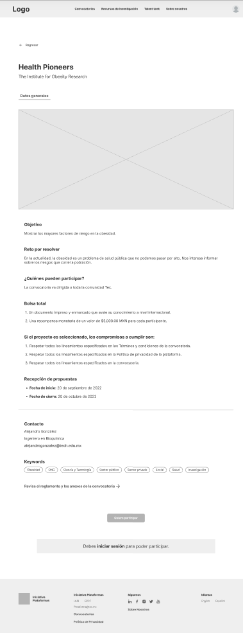

* Términos y condiciones. (Pantalla R7-14-2-1)

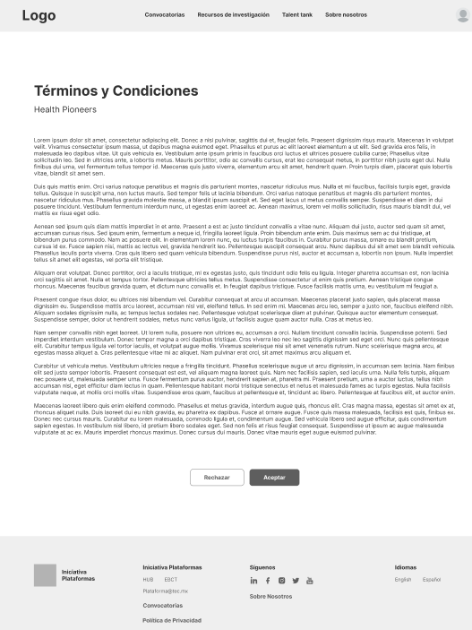

* Términos y condiciones-Activación de casilla (Pantalla R7-14-5)

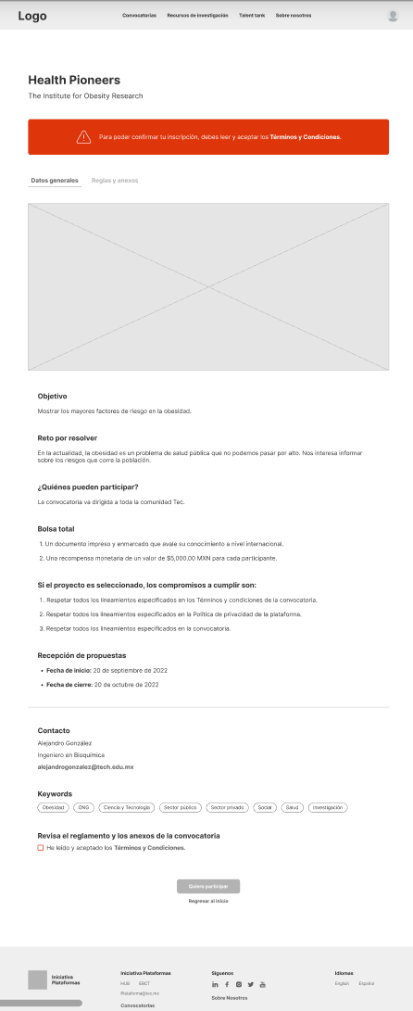

* Confirmación de participación en convocatoria. (Pantalla R7-14-9)

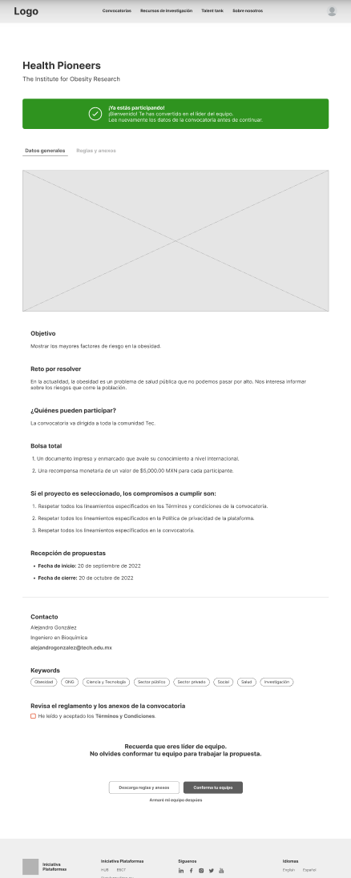

* Sección evidencias sin información. (Pantalla R7-24-1)

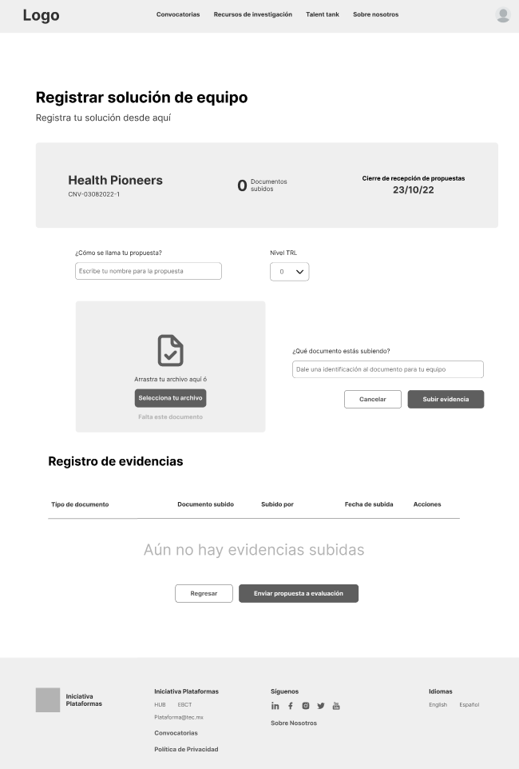

* Sección evidencias con información. (Pantalla R7-24-3)

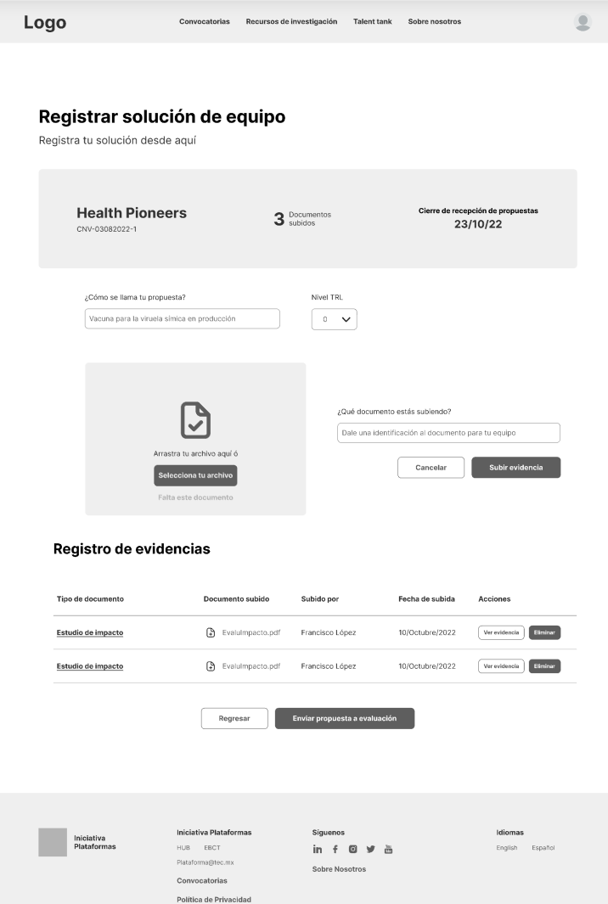

* Evidencias botones deshabilitados.

* Búsqueda inteligente (pantalla R7-16-3 Invitar miembros equipo).

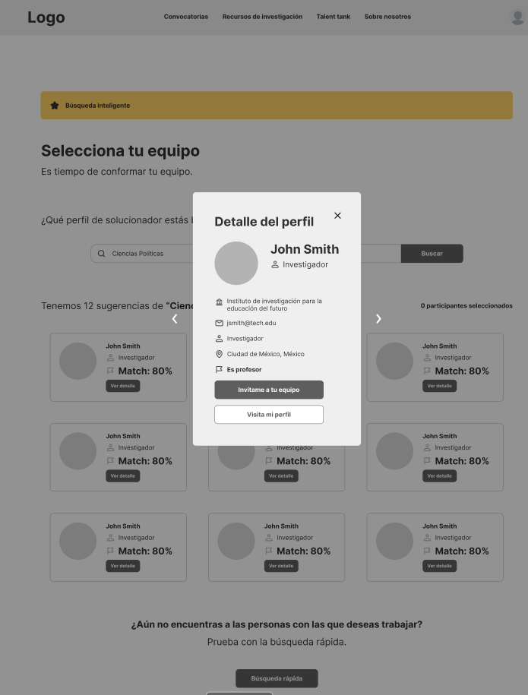

#### Diagrama de flujo

No aplica.

|  |  |
| --- | --- |
| Descripción: | Información de la convocatoria. |
| Disparador: | Botón “Quiero participar”. |
| Prerequisitos: | 1. Tener perfil de solucionador. 2. Iniciar sesión. |
| Post condiciones: | 1. Dar clic en el botón “Quiero participar”. 2. Llenar los datos requeridos. 3. Aceptar los términos y condiciones. |
| Requerimientos relacionados: | Requerimiento 1.  Requerimiento 3. |
| Prioridad: | Necesario. |

#### Reglas de negocio: Sobre el reto o convocatoria/Términos y condiciones

|  |  |
| --- | --- |
| Id | Regla |
| 5.1 | A esta sección se accede desde el Home en la sección “¿Qué retos quieres resolver?” al seleccionar un reto en específico. |
| 5.2 | En esta página se mostrará el detalle de la convocatoria seleccionada, además del radio para seleccionar “Términos y condiciones” y los botones “Quiero participar” y “Regresar al inicio”. |
| 5.3 | Se deberán desplegar los campos que se muestran en la creación de una convocatoria, que está en el *módulo Dashboard administrador de convocatorias*. [***Ver sección Campos identificados “Creación de convocatoria”.***](../Creación#_Campos_identificados_) |
| 5.4 | Esta página deberá contar con un banner y footer, independiente al home, el cual mostrará información estática (imágenes, texto e iconos). No se podrá editar. |
| 5.5 | Se visualizarán las pantallas dependiendo del perfil de usuario.   * Usuario anónimo. * Usuario Solucionador. |
| 5.6 | Si el *usuario es anónimo, c*uando se dé clic en el botón “Quiero participar”se mostrará en la pantalla el mensaje “Debes iniciar sesión para poder participar”. (Pantalla R7-14-1) |
| 5.7 | Si el usuario es *solucionador*, podrá leer los términos y condiciones antes de habilitar el botón “Quiero participar”. Se mostrarán en una pantalla los términos con un botón de regresar |
| 5.7.1 | La información de los términos y condiciones será estática, es decir solo será informativa, no se podrá editar. *Ver prototipo Pantalla R7-14-2-1* |
| 5.7.2 | Después de leer los términos y condiciones, se debe activar la opción “He leído y aceptado los términos y condiciones” y dar clic en el botón “Quiero participar”.  Se enviará un mensaje de confirmación.  Imagen que contiene Diagrama  Descripción generada automáticamente  Pantalla R7-14-6 |
| 5.7.3 | Si no se activa la casilla de “He leído y aceptado los términos y condiciones”, se mostrará el mensaje en la pantalla. (Pantalla R7-14-5) |
| 5.7.4 | Después de dar clic en el botón “Quiero participar”, se muestran estas pantallas.    Pantalla R7-14-6    Pantalla R7-14-7    Pantalla R7-14-8    Pantalla R7-14-9 |
| 5.7.5 | En la pantalla se indica que, al aceptar, te convertirás por default en el líder del equipo. |
| 5.8 | El nombre del equipo será el nombre del Líder. |
| 5.9 | Al dar clic en **“Aceptar”,** en todos los mensajesya se considera inscrito en la convocatoria. (Pantalla R7-14-9) |
| 5.10 | Si el usuario es líder podrá realizar las siguientes funciones:   * Ver los detalles del reto o convocatorias. * Descargar anexos. * Búsqueda de perfiles por las 2 búsquedas (Talent tank y búsqueda rápida). * Conformar a los equipos. * Enviar invitaciones a miembros para que se unan a su equipo. * Subir evidencias. |
| 5.11 | Si el usuario es miembro podrá realizar las siguientes funciones:   * Visualizar los detalles de un reto o convocatoria. * Visualizar talent tank y búsqueda rápida. * Descargar los anexos. * Subir evidencias. * Aceptar o rechazar invitaciones para integrarse a un equipo. |
| 5.12 | Para descargar los anexos, se debe dar clic en el botón “Reglas y anexos”. (Pantalla R7-14-3)   * Reglas de operación de la convocatoria. * Anexos de la convocatoria. * Tutoriales. |

#### Reglas de negocio: Conforma tu equipo / Invitaciones

|  |  |
| --- | --- |
| Id | Regla |
| 5.13 | En esta sección el líder podrá elegir a solucionados de acuerdo con su perfil para ser miembros en su equipo. Para llegar a esta sección el líder tendrá que dar clic en el botón conforma tu equipo, que se visualiza una vez que ya fue inscrito en la convocatoria. (Pantalla R7-14-9) |
| 5.14 | Para conformar el equipo, el líder tendrá 2 opciones de búsqueda de perfiles para Fase I.   1. **Búsqueda avanzada (inteligente)**: Primera opción de búsqueda. Se mostrará un cuadro de texto para buscar en los perfiles, en este se podrá ingresar cualquier información tipo texto. (La lógica para encontrar al perfil de acuerdo con lo introducido en el cuadro de texto se traslada a una API que INAVANT consumirá). Confirmar este tipo de búsqueda de acuerdo a prototipo. 2. **Búsqueda rápida**: Segunda opción para búsqueda de perfiles, sino le interesan perfiles de la opción anterior, se ira a la búsqueda rápida, que consiste en seleccionar un campus de un combo e introducir en un cuadro de texto el nombre de un usuario, esta búsqueda será en los usuarios registrados en la plataforma. |
| 5.15 | Los campos para mostrar se detallan en sección Campos identificados “Conforma tu equipo”. |
| 5.16 | **Búsqueda avanzada (inteligente)**  Esta búsqueda será a través de un cuadro de texto en el que introducirá texto que se desee y el resultado de los perfiles que cubran el criterio (Campo de texto) indicado, se mostrarán.  El líder podrá seleccionar n usuarios de los sugeridos para invitarlos a ser miembros del equipo. (Pantalla R7-16-2) |
| 5.16.1 | Para el usuario miembro, podrá ingresar a la búsqueda inteligente a través de la opción “Talen tank” del menú, podrá realizar búsquedas y ver perfiles. |
| 5.17 | **Búsqueda rápida**  Se visualizará esta búsqueda como se muestra:   |
| 5.18 | En los resultados mostrados, se permitirá ver la información del perfil al dar clic en el botón “Ver Detalle”. |
| 5.18.1 | El detalle se visualizará en una pantalla popup.   |
| 5.19 | Los datos de esta pantalla de detalle se muestran en la sección ***Campos identificados “Conforma tu equipo”.*** |
| 5.20 | En la pantalla de detalle, se podrá realizar la invitación. Se pedirá explicar el motivo de la invitación y dar clic en el botón “Invítame a tu equipo”. (Pantalla R7-16-4).    Los tipos de datos se muestran en la sección Campos identificados “Invitaciones”. |
| 5.21 | Al dar clic en invítame a tu equipo, se irán visualizando en una pantalla de confirmación de equipo. Se deberá dar clic en el botón continuar para terminar de conformar el equipo. |
| 5.22 | Para visualizar como quedo conformado el equipo el líder lo podrá ver en su panel principal (Pantalla R7-20-1), en el botón “Ver equipo”. Pantalla R7-21-1. |

#### Reglas de negocio: Evidencias

|  |  |
| --- | --- |
| Id | Regla |
| 5.22 | Esta sección será solo visible para usuarios solucionadores en la convocatoria. |
| 5.23 | Se creará un módulo que permita, subir la evidencia de las convocatorias. (Pantallas R7-24-1, R7-24-2, R7-24-3, R7-24-5 y R7-24-6. |
| 5.24 | Las evidencias podrán subirse una vez que este publicada la convocatoria. |
| 5.25 | Los líderes y miembros del equipo pueden subir las evidencias. |
| 5.25.1 | En caso de que un miembro suba la evidencia, se le enviara una notificación mediante un correo electrónico al líder del equipo. |
| 5.26 | Una vez que se suba la evidencia, se mostrará un listado de las evidencias |
| 5.27 | La información mostrada en el grid, se detallan en la sección “Campos identificados”, sección “Evidencias”. |
| 5.28 | Se validará que las evidencias que subirán los miembros del equipo sean solo documentos en formato .pdf. Pantalla R7-24-12 |
| 5.29 | Una vez que se suben las evidencias, se debe guardar la fecha en que se subió la evidencia, usuario que la subió y el rol que la subió. |
| 5.30 | La fecha límite para subir las evidencias, es hasta un día antes del cierre de la convocatoria. Posterior a esa fecha ya no se podrá. |
| 5.31 | En cuanto el administrador cierre la convocatoria, no se permitirá la admisión de nuevos archivos de evidencia. |
| 5.32 | Se tendrá una vista previa del documento anexo, solo para los evaluadores. |
| 5.33 | Se tendrá la opción de Descargar el documento anexo, estará activo para los roles líder y miembro. |
| 5.34 | Se tendrá la opción de Eliminar el documento anexo para el rol de líder. Pantalla R7-24-8, R7-24-9 |

#### Notificaciones asociadas

|  |  |  |  |
| --- | --- | --- | --- |
| *Evento (regla)* | *Destinatario* | *Frecuencia* | *Texto de notificación* |
| Invitación | *Usuario no investigador* | *Cada que el líder lo requiera* | *Asunto:* **Invitación**  *Cuerpo: “Nombre” Te ha invitado a participar en su equipo.* |
|  |  |  |  |

|  |  |  |  |
| --- | --- | --- | --- |
| *Evento (regla)* | *Destinatario* | *Frecuencia* | *Texto de notificación* |
| Evidencias por correo electrónico | *Líder* | *Cada que un miembro del equipo suba evidencias (no líder)* | *Asunto:* **Evidencias**  *Cuerpo: Se informa que el miembro X subió evidencias el día XY.* |

#### Catálogos relacionados

No aplica.

#### Campos identificados “Conforma tu equipo”

|  |  |  |  |
| --- | --- | --- | --- |
| Campo | Descripción | Especificaciones/Catálogos relacionados | |
| Perfil (Resultado Talent tank) | | |
| Foto | Foto del usuario | Tipo de dato: Texto |
| Nombre. | Nombre completo del usuario solucionador. | Tipo de dato: Texto |
| Tipo de usuario | Indica si es investigador o no investigador | Tipo de dato: Texto |
| Match | Indica el porcentaje de afinidad. | Tipo de dato: Texto | |
| Icono “Ver Detalle”. | Botón para ver el detalle del perfil. | Tipo de dato: icono |
| Detalle del perfil | | |
| Foto | Foto del usuario | Tipo de dato: Texto |
| Nombre. | Nombre completo del usuario solucionador. | Tipo de dato: Texto |
| Tipo de usuario | Indica si es investigador o no investigador | Tipo de dato: Texto |
| Instituto | Instituto que otorga el grado académico | Tipo de dato: Texto |
| Correo | correo del usuario | Tipo de dato: Texto |
| Estado, ciudad | Nombre del Estado y ciudad al que pertenece el Investigador/No investigador | Tipo de dato: Texto |
| Es profesor | Indica si es profesor o no | Tipo de dato: Texto |
| Botón “Invitar a mi equipo”. | Botón para invitar al usuario solucionador a un equipo | Tipo de dato: Botón |
| Botón “Visita mi perfil” | Botón para ver el perfil del usuario completo | Tipo de dato: Botón |

#### Campos identificados “Invitaciones”

|  |  |  |
| --- | --- | --- |
| Notificaciones/Invitaciones | Descripción | Especificaciones/Catálogos relacionados |
| Líder de la convocatoria | Líder de la convocatoria. | Tipo de dato: TEXTO  Ejemplo: |
| Convocatoria | Nombre con el que será conocida la Convocatoria. | Tipo de dato: TEXTO.  Ejemplo: |
| Mensaje | Describe las razones por las cuales se realiza la invitación. | Tipo de dato: TEXTO  Ejemplo: |
| Acciones “Enviar invitación” |  |  |

#### Campos identificados “Evidencias”

|  |  |  |  |
| --- | --- | --- | --- |
| Campo | Descripción | Especificaciones/Catálogos relacionados | Obligatorio |
| ¿Cómo se llama tu propuesta? | Nombre de la Evidencia. | Tipo de dato: Texto | SI |
| Nivel TRL | Indica el nivel TRL | Combo | SI |
| Tipo de documento | Indica el tipo de documento, por ejemplo, Estudio, etc. | Tipo de dato: texto | SI |
| Documento subido | Link del documento para visualizar | Tipo de dato: texto |  |
| Subido por | Nombre del usuario que subió el documento. | Tipo de dato: texto |  |
| Ultima modificación | Fecha en que se subió la evidencia. | Tipo de dato: fecha |  |
| Acciones | link de la evidencia para visualizarla. | Icono:  Descargar  Eliminar |  |

#### Supuestos y exclusiones

* Se considera que ITESM proporcionará la información que se mostrará en las secciones de Banner y Footer (imágenes, texto e iconos).
* Se considera que algunas convocatorias solo estarán disponibles para usuarios del ITESM.
* Se considera que para Fase II los datos de “Conforma tu equipo”, serán obtenidos mediante la conexión al API de IA desarrollada por otro proveedor por lo que INAVANT realizará la integración con este componente.
* No se considera que el solucionador escoja su rol dentro de su equipo.
* Se considera que el API que se utilizará en los dos tipos de búsqueda (Top 12 y Búsqueda avanzada), los proporcionará ITESM.
* Se considera que los “términos y condiciones” serán diferentes, uno será para usuarios que no pertenecen al Tec y otro diferente para usuarios que si pertenecen al Tec.
* Se considera que para Fase II será la búsqueda **Top 12:** Primera opción para elegir perfiles. se mostrarán los 12 perfiles más afines para el proyecto (La lógica para definir la afinidad de estos se traslada a una API que INAVANT consumirá).

#### Anexo

No aplica.

## Requerimiento 6.0 – Perfil

#### Objetivo

Desarrollo creado para la página de Perfil del usuario, en donde se podrán editar sus datos, así como cambiar su foto de perfil.

#### Prototipo

* Captura de datos personales del solucionador. (Pantalla R8-1-1).

Captura de:

* Vista No investigador – Mis datos y experiencia (Pantalla R8-18-1).

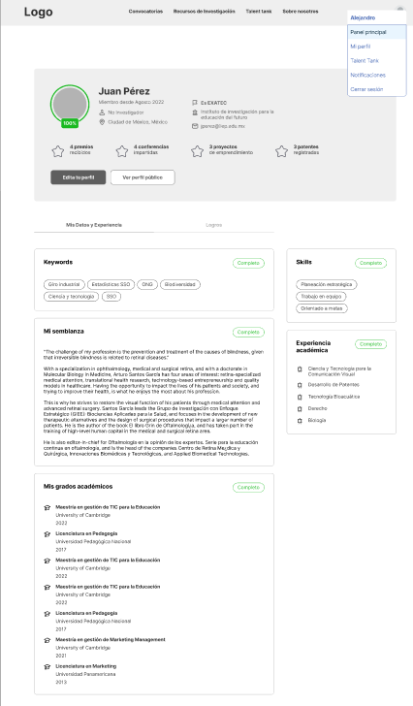

* Pantalla Investigador - Mis datos y experiencia (Pantalla R8-17-1).

#### Diagrama de flujo

No aplica.

|  |  |
| --- | --- |
| Descripción: | Editar perfil de usuario |
| Disparador: | Tener acceso al perfil |
| Prerequisitos: | 1. Tener perfil de usuario investigador o no investigador. 2. Iniciar sesión. 3. Ir a sección información del perfil. |
| Post condiciones: | 1. Completar los datos del perfil. 2. Guardar los datos. |
| Requerimientos relacionados | Requerimiento 1. |
| Prioridad: | Necesario. |

#### Reglas de negocio: Dashboard Líder y miembro

|  |  |
| --- | --- |
| Id | Regla |
| 6.1 | El perfil líder y miembro del equipo tendrán un menú que se deberá desplegar seleccionando al avatar y cuenta con las siguientes opciones.   * Panel principal. * Mi perfil. * Talent tank. * Notificaciones. * Cerrar sesión. |
| 6.1.1 | **Panel Principal**  En el perfil del líder, se mostrará un panel principal que contiene el nombre del líder, total de convocatorias en las que participa, así como los listados de las convocatorias actuales y cerradas. Pantalla R7-20-3 |
| 6.1.2 | En el perfil del miembro del equipo, se mostrará un panel principal que contiene el nombre del líder, total de convocatorias en las que participa, así como los listados de las convocatorias actuales.  Tabla  Descripción generada automáticamente |
| 6.1.2.1 | Los tipos de datos del listado “Mis convocatorias actuales”, se detalla en la sección “Campo identificados listado”. |
| 6.1.3 | El campo “Acciones”, nos permite ver al equipo. (Pantalla R7-21-1).  Interfaz de usuario gráfica  Descripción generada automáticamente  Ver detalle en requerimiento “Conforma tu equipo”, regla de negocio 5.22 (confirmar la regla). |
| 6.2 | **Mi perfil**  Esta opción muestra el perfil del líder del equipo. Se detalla en la sección “Acceso al perfil visible” (Pantallas R8-17-1, R8-17-2). |
| 6.3 | **Talent tank**  Se mostrará la búsqueda de Talent tank**.** *Ver detalle en Requerimiento 8.* |
| 6.4 | **Notificaciones**  Se detallan en la sección “Notificaciones/Invitaciones”. |
| 6.5 | **Cerrar sesión**  Se podrá cerrar la sesión del solucionador, mediante esta opción. |
|  | Falta detallar vistas de conforma tu equipo para líder y miembro |
| 6.6 | **Conforma tu equipo**  En esta sección se podrá conformar un equipo de trabajo. Ver detalles en requerimiento 5.13 “Conforma tu equipo”. |

#### Reglas de negocio: Acceso al perfil visible

|  |  |
| --- | --- |
| Id | Regla |
|  | **Perfil propio** |
| 6.7 | Si el usuario está logueado podrá visualizar su perfil. |
| 6.7.1 | Se tendrán distintas secciones:   * Recuadro con datos principales. * Mis datos y Experiencia. * Logros.   Pantallas R8-17-1, R8-17-2. |
| 6.7.2 | Tendrá las opciones para “Editar tu perfil” y “Ver perfil público”. |
| 6.7.2.1 | El botón “Editar tu perfil”, nos mandará a la pantalla de gamificación R8-1-3-1. |
| 6.7.2.2 | El botón “Ver perfil público”, nos mandará a la vista del perfil Pantalla R8-19-1-1 y R8-19-2. |
| 6.7.3 | Las pantallas de perfil propio tendrán las mismas secciones, tanto para el usuario investigador como no investigador. |
| 6.7.4 | El recuadro con datos principales mostrará la información de la sección “Tus datos principales”, pantalla R8-1-1.  El dato “nómina”, no será mostrado en el perfil. |
| 6.7.4.1 | se mostrará el total de premios, conferencias, proyectos y patentes que fueron agregados. |
| 6.7.4.2 | Se calculará el porcentaje de llenado de todos los datos. Este será en base al total de secciones llenas. |
| 6.7.4.3 | El porcentaje de llenado se mostrará alrededor de la imagen de perfil.  Color verde: 100%  Color verde amarillento: 10-99% |
| 6.7.5 | La sección “Mis Datos y Experiencia”, muestra otras subsecciones:   * Keywords, es el campo “Keywords” de la sección “Tus datos principales”, que se muestra en la pantalla R8-1-1. * Mi semblanza, es el campo “Breve semblanza”, de la sección “Tus datos principales”, que se muestra en la pantalla R8-1-1. Verificar cuantos caracteres se van a permitir. * Mis grados académicos, es la sección “Tus grados académicos”, que se muestra en la pantalla R8-1-3-2. * Mis publicaciones, es la sección “Tus publicaciones”, que se muestra en la pantalla R8-1-3-1. * Skills, es el campo “Skills” de la sección “Tus datos principales”, que se muestra en la pantalla R8-1-1. * Mis áreas y Grupos de investigación, es la sección “Tus áreas de investigación”, que se muestra en la pantalla R8-1-3-1. |
| 6.7.5.1 | Para un usuario no investigador, no se deberán mostrar las secciones:   * Mis publicaciones. * Mis áreas y Grupos de investigación. |
| 6.7.6 | La sección “Logros”, muestra otras subsecciones:   * Mis premios y reconocimientos, es la sección “Premios y reconocimientos”, que se muestra en la pantalla R8-1-3-3. * Conferencias que he impartido, es la sección “Conferencias impartidas”, que se muestra en la pantalla R8-1-3-3. * Mis emprendimientos, es la sección “Proyectos emprendedores”, que se muestra en la pantalla R8-1-3-5. * Mis patentes, es la sección “Patentes”, que se muestra en la pantalla R8-1-3-4. |
| 6.7.7 | Se indicará mediante una etiqueta en cada sección si esta “Completo” e “Incompleto”.  Esta opción estará relacionada a si se llenó o no esa información. |
|  | **Perfil público** |
| 6.7.8 | Tendrá la misma estructura que un perfil propio.   * Recuadro con datos principales. * Mis datos y Experiencia. * Logros.   Pantallas R8-19-1-1 y R8-19-2. |
| 6.7.8.1 | En el recuadro con datos principales, tendrá el botón “Regresar a la invitación”. |
| 6.7.8.2 | No mostrará la etiqueta de cada sección, “Completo” e “Incompleto”. |

#### Reglas de negocio: Información del perfil

|  |  |
| --- | --- |
| Id | Regla |
| 6.8 | En este módulo, se mostrará una página que permitirá al usuario registrado, completar sus datos de perfil, así como cambiar su foto. |
| 6.9 | Este módulo será visible por otros usuarios, pero solo de lectura, no podrán editar los datos, solo el dueño del perfil. |
| 6.10 | El proceso de llenado será el mismo para el investigador y no investigador. |
| 6.11 | La información para actualizar del perfil estará conformada de distintas secciones.   * Tus datos principales. * Tipo de solucionador. * Experiencia académica. * Tipo de solucionador. * Publicaciones. * Áreas de investigación. * Grados académicos. * Premios y reconocimientos. * Conferencias impartidas. * Patentes. * Proyectos emprendedores.   Investigador: Pantallas R8-1-1, R8-1-2, R8-1-2-1, R8-1-3-1, R8-1-3-1-1, R8-1-3-2, R8-1-3-3, R8-1-3-3-1, R8-1-3-4, R8-1-3-4-1, R8-1-3-5, R8-1-3-6, R8-1-3-6-1.  No investigador: Pantallas R8-1-1, R8-1-2, R8-1-3, R8-1-4, R8-1-4-1, R8-1-4-1 (paso 2), R8-1-4-1-1 (paso 2), R8-1-4-2, R8-1-4-2-1, R8-1-4-3, R8-1-4-3-1, R8-1-4-4, R8-1-4-5, R8-1-4-5-1. |
| 6.11.1 | Los tipos de datos de cada uno de los perfiles se detallan en sección “Campos identificados”. |
| 6.11.2 | **Sección: Tus datos principales**  Los campos “nombre” y “apellidos”, serán datos precargados y no se podrán modificar. Se tomarán del usuario registrado. |
| 6.11.2.1 | La foto que se subirá no debe exceder de 2 MB. |
| 6.11.2.2 | El campo “Skills”, mostrará estas opciones:   * Trabajo en equipo. * Atención al cliente. * Paciencia. * Oratoria. * Organización. * Liderazgo de equipos. * Tolerancia. * Resilencia. * Trabajo bajo presión. |
| 6.11.2.3 | El campo “Keywords”, mostrará estas opciones:   * Giro industrial. * ONG. * Ciencia y Tecnología. * Sector Público. * Sector Privado. * Social. * Arte y Diseño. * Investigación. * Gobierno. |
| 6.11.3 | **Sección: Tipo de solucionador**  Serán dos opciones: Investigador y No investigador |
| 6.11.4 | **Sección: Publicaciones**  Se podrán agregar “n” cantidad de publicaciones. |
| 6.11.4.1 | Se tendrá la funcionalidad de editar y eliminar cada una de las publicaciones. |
| 6.11.4.2 | Para el usuario investigador, esta opción será el paso 1 de la gamificación junto con Áreas de investigación. |
| 6.11.4.3 | Para el usuario no investigador esta sección no aplica. |
| 6.11.4.4 | A partir del paso 1, se ira agregando de forma aleatoria una frase motivadora en cada sección. Solicitarlas |
| 6.11.5 | **Sección: Áreas de investigación**  Se podrán agregar “n” cantidad de áreas de investigación. |
| 6.11.5.1 | Se tendrá la funcionalidad de editar y eliminar cada una de las áreas de investigación. |
| 6.11.5.2 | Para el usuario investigador, esta sección será el paso 2 de la gamificación junto con Publicaciones. |
| 6.11.5.3 | Para el usuario no investigador esta sección no aplica. |
| 6.11.6 | **Sección: Grados académicos**  Se podrán agregar “n” cantidad de grados académicos. |
| 6.11.6.1 | Se tendrá la funcionalidad de editar y eliminar cada uno de los grados académicos. |
| 6.11.6.2 | Para el usuario investigador, esta sección será el paso 2 de la gamificación. |
| 6.11.6.3 | Para el usuario no investigador, esta sección será el paso 1 de la gamificación. |
| 6.11.7 | **Sección: Premios y reconocimientos**  Se podrán agregar “n” cantidad de premios y reconocimientos. |
| 6.11.7.1 | Se tendrá la funcionalidad de editar y eliminar cada uno de los premios y reconocimientos. |
| 6.11.7.2 | El campo “fecha en la que se otorgó”, solo mostrará el año. Este será un componente que permita elegir el año. |
| 6.11.7.3 | Esta opción será el paso 3 de la gamificación. |
| 6.11.7.4 | Para el usuario no investigador esta sección será el paso 2 de la gamificación. |
| 6.11.8 | **Sección: Conferencias impartidas**  Se podrán agregar “n” cantidad de conferencias impartidas. |
| 6.118.1 | Se tendrá la funcionalidad de editar y eliminar cada una de las conferencias impartidas. |
| 6.11.8.2 | El campo “año en el que fue tu conferencia”, solo mostrará el año. Este será un componente que permita elegir el año. |
| 6.11.8.3 | Esta opción será el paso 3 de la gamificación. |
| 6.11.9 | **Sección: Patentes**  Se podrán agregar “n” cantidad de patentes. |
| 6.11.9.1 | Se tendrá la funcionalidad de editar y eliminar cada uno de los grados académicos. |
| 6.11.9.2 | El campo “año en el que fue tu conferencia”, solo mostrará el año. Este será un componente que permita elegir el año. |
| 6.11.9.3 | Esta opción será el paso 4 de la gamificación. |
| 6.11.10 | **Sección: Proyectos emprendedores**  Se podrán agregar “n” cantidad de proyectos emprendedores. |
| 6.11.10.1 | El campo “Posición en el proyecto”, tendrá las opciones:   * Fundador del proyecto. * Socio del proyecto. * Equipo operativo y/o administrativo. |
| 6.11.10.2 | El campo “Etapa en la que se encuentra el emprendimiento”, tendrá las opciones:   * Ideación. * Validación de mercado. * Primeras ventas. * Ventas recurrentes. * Búsqueda de inversionistas y expansión. |
| 6.11.10.3 | Esta opción será el paso 5 de la gamificación. |
| 6.12 | Se indicará que se finalizó con el llenado.  Interfaz de usuario gráfica, Texto, Aplicación  Descripción generada automáticamente  En caso de que no se llenen todos los campos se indicarán las secciones que faltaron.  Interfaz de usuario gráfica  Descripción generada automáticamente  Pantallas R8-1-3-6, R8-1-3-6-1, R8-1-4-5-1 y R8-1-4-5-1. |

#### Reglas de negocio: Notificaciones

|  |  |
| --- | --- |
| Id | Regla |
| 6.13 | Al usuario líder, se le enviarán las notificaciones vía correo.   * Aceptación de una invitación. * Rechazo de una invitación. * Evidencias subidas por miembros. * Cambios de fechas de cierre. * Notificaciones de cualquier |
| 6.14 | Al usuario miembro se le enviarán las notificaciones vía correo.   * Cambios de fechas de cierre. |
| 6.14.1 | Las notificaciones se detallan en la sección “Notificaciones asociadas”. |

#### Notificaciones asociadas

|  |  |  |  |
| --- | --- | --- | --- |
| *Evento (regla)* | *Destinatario* | *Frecuencia* | *Texto de notificación* |
| Aceptación/Rechazo | *Correo del líder que envió la invitación.* | *Cada que se acepte/rechace una invitación.* | *Asunto:* **Aceptación / Rechazo.**  *Cuerpo: Estimado líder de la convocatoria, se le confirma que el usuario “X” aceptó la invitación.* |

#### Catálogos relacionados

* Campus.
* Skills.

#### Campos identificados Listado

|  |  |  |
| --- | --- | --- |
| Campo | Descripción | Especificaciones  /Catálogos relacionados |
| Convocatorias actuales “Líder” | | |
| Nombre de la convocatoria | Nombre de la convocatoria | Tipo de dato: TEXTO  Ejemplo: Medicina para las comunidades |
| Fecha de inicio de la convocatoria | Fecha de inicio de la convocatoria | Tipo de dato: Fecha  Ejemplo: 10/Ago/22 |
| Fecha de cierre de la convocatoria | Fecha de cierre de la convocatoria | Tipo de dato: Fecha  Ejemplo: 10/Sep/22 |
| Líder o miembro | Muestra si el usuario es líder o miembro | Tipo de dato: TEXTO  Ejemplo: Líder |
| Botón Ver equipo | Muestra el detalle del equipo | Botón: Ver equipo |
| Convocatorias cerradas “Líder” | | |
| Nombre de la convocatoria | Nombre de la convocatoria | Tipo de dato: TEXTO  Ejemplo: Medicina para las comunidades |
| Fecha de inicio de la convocatoria | Fecha de inicio de la convocatoria | Tipo de dato: Fecha  Ejemplo: 10/Ago/22 |
| Fecha de cierre de la convocatoria | Fecha de cierre de la convocatoria | Tipo de dato: Fecha  Ejemplo: 10/Sep/22 |
| Líder o miembro | Muestra si el usuario es líder o miembro | Tipo de dato: TEXTO  Ejemplo: Líder |
| Botón Ver equipo | Muestra el detalle del equipo | Botón: Ver detalle |
| Convocatorias abiertas “Miembro” | | |
| Nombre de la convocatoria | Nombre de la convocatoria | Tipo de dato: TEXTO  Ejemplo: Medicina para las comunidades |
| Fecha de inicio de la convocatoria | Fecha de inicio de la convocatoria | Tipo de dato: Fecha  Ejemplo: 10/Ago/22 |
| Fecha de cierre de la convocatoria | Fecha de cierre de la convocatoria | Tipo de dato: Fecha  Ejemplo: 10/Sep/22 |
| Rol en equipo | Muestra si el usuario es líder o miembro | Tipo de dato: TEXTO  Ejemplo: Miembro |
| Botón Ver equipo | Muestra el detalle del equipo | Botón: Ver detalle |

#### Campos identificados Perfil

|  |  |  |  |  |
| --- | --- | --- | --- | --- |
| Campo | Descripción | Especificaciones  /Catálogos relacionados | Texto de ayuda | Requerido (SI/NO) |
| Información General | | | | |
| Nombre | Nombre del Investigador/No investigador interesado en la convocatoria. | Tipo de dato: TEXTO  Ejemplo: | Escribe tu nombre | SI |
| Apellidos | Apellidos del Investigador/No investigador interesado en la convocatoria. | Tipo de dato: TEXTO  Ejemplo: | Escribe tus apellidos | SI |
| Correo | Correo del Investigador/No investigador interesado en la convocatoria. | Tipo de dato: TEXTO  Ejemplo: | Escribe tu correo electrónico | SI |
| Ubicación |  |  |  |  |
| País (Pertenece a la sección Ubicación) | Nombre del país al que pertenece el Investigador /No investigador. Se selecciona de una lista. | Tipo de dato: CATÁLOGO  Ejemplo: | Selecciona tu país | SI |
| Estado (Pertenece a la sección Ubicación) | Nombre del Estado al que pertenece el Investigador/No investigador. Se selecciona de una lista. | Tipo de dato: CATÁLOGO  Ejemplo: | Selecciona tu estado | SI |
| Ciudad (Pertenece a la sección Ubicación) | Nombre de la Ciudad a la que pertenece el Investigador/No investigador. Se selecciona de una lista. | Tipo de dato: CATÁLOGO  Ejemplo: | Selecciona tu ciudad | SI |
| Experiencia académica |  |  |  |  |
| Campus del Tec. al que estás asignado | Nombre del Campus del Tec al que esta asignado el Investigador/No investigador. Se selecciona de una lista, solo si pertenece a algún TECNOLOGICO. | Tipo de dato: CATÁLOGO  Ejemplo: MONTERREY | Selecciona tu campus | SI |
| Nómina | Descripción de la nómina. | Tipo de dato: TEXTO  Ejemplo: | Escribe tu nómina | SI |
| ¿Es profesor? | El Investigador/No investigador selecciona de una lista las opciones: SI/NO | Tipo de dato: CATÁLOGO  Ejemplo: | NO | SI |
| Experiencia académica | Información referente a las materias que imparte el Investigador/No investigador. Solo si es Profesor. | Tipo de dato: TEXTO  Ejemplo: | ¿Qué materias impartes? | SI |
| ¿Eres Exatec? | El Investigador/No investigador selecciona de una lista las opciones: SI/NO | Tipo de dato: CATÁLOGO  Ejemplo: | NO | SI |
| Breve semblanza (Biografía) | Se anexa la biografía del solucionador. | Tipo de dato: TEXTO  Ejemplo: | Háblanos más sobre ti | SI |
| Skills | Habilidades con las que cuenta el Investigador/No investigador. Se selecciona de un catálogo. | Tipo de dato: CATÁLOGO  Ejemplo: | Selecciona las categorías clave que mejor te describen | SI |
| Keywords | Palabras clave relacionadas al perfil de investigación/experiencia) | Tipo de dato: TEXTO  Ejemplo: | Escribe palabras clave | SI |
| Tipo de solucionador | Incluye las opciones: Investigador y No investigador | Tipo de dato: CATÁLOGO  Ejemplo: Investigador | NO | SI |
| PERFIL INVESTIGADOR |  |  |  |  |
| Publicaciones | Se enlistan las publicaciones con las que el Investigador cuenta, organizadas por año de publicación (del más reciente al más antiguo). | Tipo de dato: TEXTO  Ejemplo: | NO | NO |
| Áreas de investigación | Son los Grupos o Proyectos de investigación en los que trabaja el Investigador. | Tipo de dato: TEXTO  Ejemplo: | NO | NO |
| Grados académicos | | | | |
| |  | | --- | | Título académico | | Nombre del Título académico con el que cuenta el Investigador. | Tipo de dato: TEXTO  Ejemplo: | NO | SI |
| |  | | --- | | Institución que lo otorga | | Nombre de la Institución que le otorgó el título académico al Investigador. | Tipo de dato: TEXTO  Ejemplo: | NO | SI |
| Fecha en que se otorga | Fecha en la que la Institución otorgó el título académico al Investigador. | Tipo de dato: DATETIME  Ejemplo: | NO | SI |
| Botón Agregar otro grado | Mostrará otro conjunto de cajas de texto “Grados académicos” | Botón Agregar otro grado |  |  |
| Premios y reconocimientos | | | | |
| Nombre del premio y reconocimiento | Nombre de los premios y reconocimientos obtenidos por el Investigador. | Tipo de dato: TEXTO  Ejemplo: | NO | NO |
| |  | | --- | | Institución que lo otorga | | Nombre de las instituciones que otorgaron los premios y reconocimientos al Investigador. | Tipo de dato: TEXTO  Ejemplo: |  | NO |
| Fecha en que se otorga | Fecha en la que se otorgaron los premios y reconocimientos al Investigador | Tipo de dato: DATETIME  Ejemplo: |  | NO |
| Conferencias impartidas | | | | |
| Nombre de conferencia | Nombre de las conferencias en las que participó el Investigador impartiéndolas. | Tipo de dato: TEXTO  Ejemplo: |  | NO |
| |  | | --- | | Evento o Congreso en donde participó | | Nombre de los Eventos o Congresos en los que participó el Investigador impartiendo las conferencias. | Tipo de dato: TEXTO  Ejemplo: |  | NO |
| Fecha en la que se impartió | Fechas en las que impartió las conferencias el Investigador. | Tipo de dato: DATETIME  Ejemplo: |  | NO |
| Mis patentes | | | | |
| Nombre de patente | Nombre de las patentes adquiridas por el Investigador. | Tipo de dato: TEXTO |  | NO |
| Número de patente | Numero designado a las patentes adquiridas por el Investigador. | Tipo de dato: TEXTO |  | NO |
| Año de registro | Año en que se registró la patente. | Tipo de dato: NUMERICO |  | NO |
| Se encuentra en proceso de registro | Indica si la patente está en proceso | Tipo de dato: |  |  |
| Proyectos emprendedores | | | | |
| Nombre del proyecto | Proyectos emprendidos por el Investigador. | Tipo de dato: TEXTO |  | NO |
| Descripción del proyecto | Definición de los Proyectos emprendidos por el Investigador. | Tipo de dato: TEXTO |  | NO |
| Posición en el proyecto | Posición en el proyecto. | Tipo de dato: TEXTO |  |  |
| Rol que desempeña en el proyecto | Roles desempeñados por el investigador en los proyectos emprendidos. | Tipo de dato: TEXTO |  | NO |
| Año de lanzamiento | Fechas en la que fueron lanzados los proyectos emprendidos por el Investigador. | Tipo de dato: DATETIME |  | NO |
| ¿El proyecto está vigente? | El Investigador seleccionará de una lista las opciones: SI/NO | Tipo de dato: TEXTO |  | NO |
| Etapa en la que se encuentra el emprendimiento | Describir las etapas de los proyectos emprendidos y señalar en la cual se encuentra el Investigador. | Tipo de dato: TEXTO  Ejemplo: Ideación, primeras ventas, búsqueda de inversionistas, expansión. |  | NO |
| Interés por convocatorias | Palabras clave relacionadas con las convocatorias. | Tipo de dato: TEXTO  Ejemplo: |  | NO |
| PERFIL NO INVESTIGADOR | confirmar si los datos serán iguales que el investigador, porque en el Excel vienen menos datos |  |  |  |
| Grados académicos |  |  |  |  |
| |  | | --- | | Título académico | | Nombre del Título académico con el que cuenta el No Investigador. | Tipo de dato: TEXTO  Ejemplo: |  | SI |
| |  | | --- | | Institución que lo otorga | | Nombre de la Institución que le otorgó el título académico al No Investigador. | Tipo de dato: TEXTO  Ejemplo: |  | SI |
| Fecha en que se otorga | Fecha en la que la Institución otorgó el título académico al No Investigador. | Tipo de dato: DATETIME  Ejemplo: |  | SI |
| Premios y reconocimientos | | | | |
| Nombre del premio y reconocimiento | Nombre de los premios y reconocimientos obtenidos por el Investigador. | Tipo de dato: TEXTO  Ejemplo: | NO | NO |
| |  | | --- | | Institución que lo otorga | | Nombre de las instituciones que otorgaron los premios y reconocimientos al Investigador. | Tipo de dato: TEXTO  Ejemplo: |  | NO |
| Fecha en que se otorga | Fecha en la que se otorgaron los premios y reconocimientos al Investigador | Tipo de dato: DATETIME  Ejemplo: |  | NO |
| Conferencias impartidas | | | | |
| Nombre de conferencia | Nombre de las conferencias en las que participó el Investigador impartiéndolas. | Tipo de dato: TEXTO  Ejemplo: |  | NO |
| |  | | --- | | Evento o Congreso en donde participó | | Nombre de los Eventos o Congresos en los que participó el Investigador impartiendo las conferencias. | Tipo de dato: TEXTO  Ejemplo: |  | NO |
| Fecha en la que se impartió | Fechas en las que impartió las conferencias el Investigador. | Tipo de dato: DATETIME  Ejemplo: |  | NO |
| Mis patentes | | | | |
| Nombre de patente | Nombre de las patentes adquiridas por el Investigador. | Tipo de dato: TEXTO |  | NO |
| Número de patente | Numero designado a las patentes adquiridas por el Investigador. | Tipo de dato: TEXTO |  | NO |
| Año de registro | Año en que se registró la patente. | Tipo de dato: NUMERICO |  | NO |
| Se encuentra en proceso de registro | Indica si la patente esta en proceso | Tipo de dato: |  |  |
| Proyectos emprendedores | | | | |
| Nombre del proyecto | Proyectos emprendidos por el Investigador. | Tipo de dato: TEXTO |  | NO |
| Descripción del proyecto | Definición de los Proyectos emprendidos por el Investigador. | Tipo de dato: TEXTO |  | NO |
| Posición en el proyecto | Posición en el proyecto. | Tipo de dato: TEXTO |  |  |
| Rol que desempeña en el proyecto | Roles desempeñados por el investigador en los proyectos emprendidos. | Tipo de dato: TEXTO |  | NO |
| Año de lanzamiento | Fechas en la que fueron lanzados los proyectos emprendidos por el Investigador. | Tipo de dato: DATETIME |  | NO |
| ¿El proyecto está vigente? | El Investigador seleccionará de una lista las opciones: SI/NO | Tipo de dato: TEXTO |  | NO |
| Etapa en la que se encuentra el emprendimiento | Describir las etapas de los proyectos emprendidos y señalar en la cual se encuentra el Investigador. | Tipo de dato: TEXTO  Ejemplo: Ideación, primeras ventas, búsqueda de inversionistas, expansión. |  | NO |

#### Supuestos y exclusiones

* Se considera que se pueden aceptar la cantidad de invitaciones que se desee, no hay un límite de convocatorias a las que puede estar un solucionador.

#### Anexo

## Requerimiento 7.0 –Módulo de talent tank

#### Objetivo

Desarrollo creado para la página de búsqueda de talento (Talent Tank).

#### Prototipo

* Búsqueda de talent tank (Pantalla R7-16-1 búsqueda inteligente).

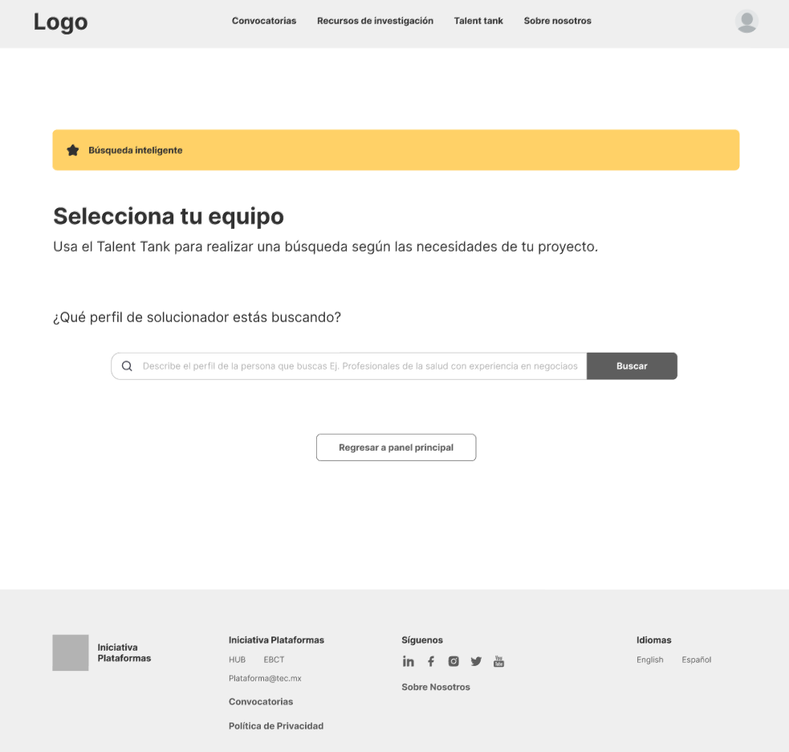

* Búsqueda de talent tank (pantalla R7-16-2 búsqueda inteligente resultados).

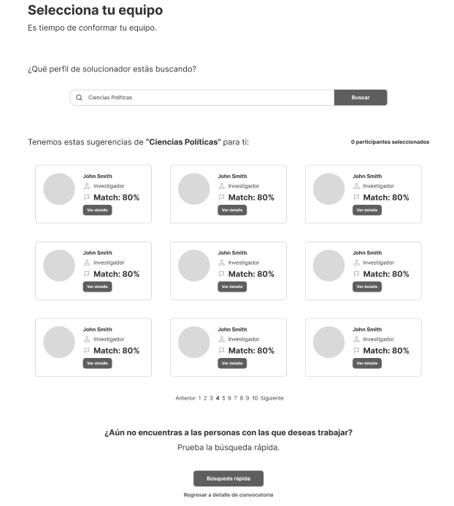

* Búsqueda de talent tank (pantalla R7-16-6 búsqueda inteligente selección de resultados).

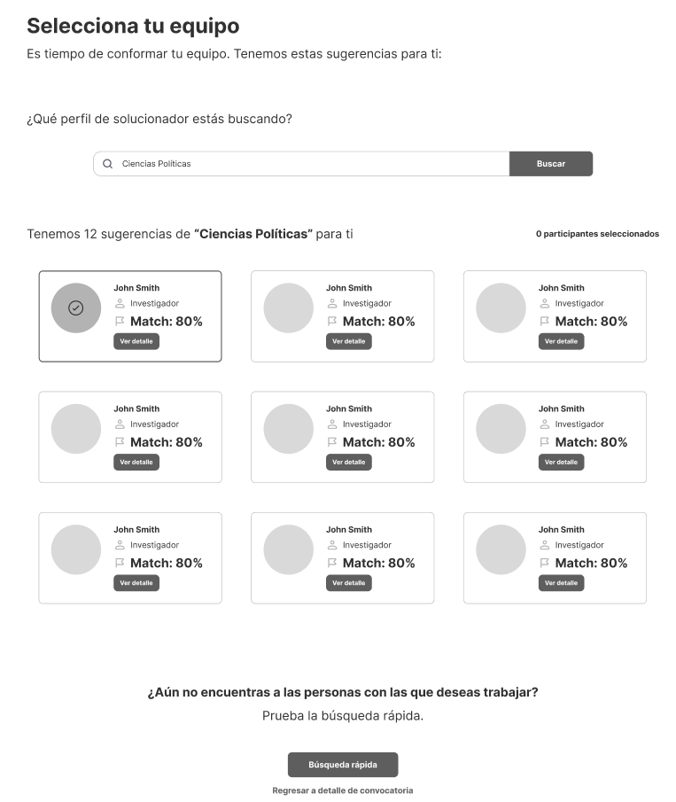

#### Diagrama de flujo

No aplica.

|  |  |
| --- | --- |
| Descripción: | Módulo del talent tank |
| Disparador: | Buscador de perfiles. |
| Prerequisitos: | 1. Iniciar sesión. 2. Realizar la búsqueda de perfiles. |
| Post condiciones: | 1. Seleccionar un perfil. 2. Ver perfil del usuario |
| Requerimientos relacionados | Requerimiento 1. |
| Prioridad: | Necesario. |

#### Reglas de negocio: Listado de talent tank / Buscador

|  |  |
| --- | --- |
| Id | Regla |
| 8.1 | En esta página, se contará con un buscador que regresará los perfiles profesionales más afines al perfil, que contengan las palabras claves ingresadas en un cuadro de texto. |
| 8.1.1 | A esta página de búsqueda de talento, se podrá llegar, desde home, en el menú Talent tank o mediante la conformación de equipos (Pantalla R7-8-1).  Interfaz de usuario gráfica, Texto, Aplicación, Correo electrónico  Descripción generada automáticamente |
| 8.2 | Se mostrará un cuadro de texto en el que se escribirá lo que se desea buscar. |
|  |  |
| 8.3 | Una vez realizada la búsqueda se mostrará los resultados en un listado.   |
| 8.4 | Los datos mostrados en el listado son descritos en la sección “Campos identificados” |
| 8.5 | En el listado, se mostrarán 9 registros por página y se agregará un paginado, en caso de que haya más resultados. |
| 8.5.1 | En el botón “Ver detalle”, se mostrará la información del perfil elegido. |
|  |  |

#### Reglas de negocio: Invitar a mi equipo / Flujo de solicitud

|  |  |
| --- | --- |
| Id | Regla |
| 8.6 | Si el usuario es investigador y líder de un equipo, podrá invitar a miembros en su equipo del listado mostrado del talent tank. |
| 8.6.1 | En el detalle del perfil, se mostrará una pantalla popup, con información del usuario seleccionado, además de dos botones: “invítame a tu equipo” y “Visita mi perfil”   |
| 8.6.1.1 | **Invítame a tu equipo**  Al dar clic en esta opción, se enviará una notificación al perfil del miembro del equipo, indicando que fue invitado a participar en una convocatoria, además de un correo con el detalle de la invitación. (Pantalla R7-16-4 y R7-16-5) |
| 8.6.1.1.1 | El miembro del equipo deberá aceptar o rechazar la invitación explicando en un mensaje el motivo de su decisión. (Pantallas R7-20-3-1, R7-20-3-1-1, R7-20-3-1-2 ) |
| 8.6.1.1.2 | Al líder que envió la invitación le deberá llegar la respuesta de la invitación, con la liga de su perfil para ver las notificaciones. (Pantalla R7-21-1) |
| 8.6.1.1.3 | Si la invitación fue aceptada, se mostrará una pantalla como la siguiente. (Pantalla R7-21-2) |
| 8.6.1.1.4 | Si la invitación fue rechazada, se mostrará una pantalla como la siguiente. (Pantalla R7-21-4) |
| 8.6.1.2 | **Visita mi perfil**  Para ver el detalle del perfil, es mediante el botón “Visita mi perfil”. |
| 8.6.1.2.1 | Este botón nos dirigirá a la pantalla del perfil del usuario elegido.  Interfaz de usuario gráfica, Texto, Aplicación  Descripción generada automáticamente  Usuario no investigador  Interfaz de usuario gráfica, Texto, Aplicación  Descripción generada automáticamente  Usuario investigador |
| 8.7 | Si el usuario es **no investigador o miembro de un equipo**, solo podrá realizar la búsqueda para encontrar miembros, y podrá ver su perfil. |

#### Notificaciones asociadas

|  |  |  |  |
| --- | --- | --- | --- |
| *Evento (regla)* | *Destinatario* | *Frecuencia* | *Texto de notificación* |
| Invitación | *Usuario no investigador* | *Cada que el líder lo requiera* | *Asunto:* **Aceptación**  *Cuerpo: Se le invita a ser miembro del equipo que estará lidereado por el investigador X para la convocatoria Y.* |

|  |  |  |  |
| --- | --- | --- | --- |
| *Evento (regla)* | *Destinatario* | *Frecuencia* | *Texto de notificación* |
| Invitación aceptada | *Correo del líder que envió la invitación.* | *Cada que se acepte una invitación.* | *Asunto:* **Rechazo.**  *Cuerpo: Estimado líder de la convocatoria, se le confirma que el usuario “X” acepto la invitación.* |

|  |  |  |  |
| --- | --- | --- | --- |
| *Evento (regla)* | *Destinatario* | *Frecuencia* | *Texto de notificación* |
| Invitación rechazada | *Correo del líder que envió la invitación.* | *Cada que se rechace una invitación.* | *Asunto:* **Rechazo.**  *Cuerpo: Estimado líder de la convocatoria, se le confirma que el usuario “X” rechazo la invitación.* |

#### Catálogos relacionados

No aplica.

#### Campos identificados “Listado talent tank”

|  |  |  |
| --- | --- | --- |
| Campo | Descripción | Especificaciones/Catálogos relacionados |
| Nombre completo | Nombre completo del solucionador | Tipo de dato: Texto |
| Rol de usuario | Indica si es investigador o No investigador | Tipo de dato: Texto |
| Porcentaje Match | Porcentaje de match | Tipo de dato: numérico |
| Icono Detalle | Muestra el detalle del perfil | Tipo de dato: Botón |

#### Supuestos y exclusiones

* Se considera que un usuario solucionador puede estar inscrito en varias convocatorias.

#### Anexo

No aplica.

## Requerimiento 8.0 –Módulo de Evaluador/Evaluación de convocatoria

Objetivo

Desarrollo creado para el módulo del evaluador, en el que podrá evaluar las propuestas de las convocatorias que tiene asignadas

#### Prototipo

* Dashboard de evaluador sin propuestas por evaluar.

* Dashboard de evaluadores (Pantalla R10-1-2)

* Detalle de la sección propuestas por evaluar. (Pantalla R10-2-1)

* Detalle de la evaluación de una propuesta. (Pantalla R10-3-1)

#### Diagrama de flujo

No aplica.

|  |  |
| --- | --- |
| Descripción: | Realizar las evaluaciones de las propuestas. |
| Disparador: | Elegir una propuesta para evaluar |
| Prerequisitos: | 1. Visualizar las propuestas asignadas 2. Ver el detalle de las propuestas 3. Leer los anexos y criterios de evaluación. |
| Post condiciones: | 1. Evaluar las propuestas. |
| Requerimientos relacionados |  |
| Prioridad: | Necesario. |

#### Reglas de negocio: Dashboard evaluador (Listado de convocatorias asignadas)

|  |  |
| --- | --- |
| Id | Regla |
| 9.1 | El Dashboard del evaluador, mostrará el listado de las convocatorias asignadas. Pantalla R10-1-2.   * Propuestas asignadas por evaluar. * Propuestas evaluadas. |
| 9.2 | En esta pantalla no se mostrará quién o quiénes realizaron las propuestas. La evaluación debe ser ciega. Cambiar pantalla R10-2-1 |
| 9.3 | Se podrán visualizar los detalles de las propuestas mediante el botón “Ver detalles”. Pantalla R10-2-1. |
| 9.4 | Los tipos de datos de los grids, son mostrados en la sección Campos identificados “Dashboard evaluador”. |
| 9.5 | La sección Propuestas de solución asignadas por evaluar, mostrará los documentos adjuntos de la propuesta, así como los criterios para realizar la evaluación. Pantalla R-10-3-1. |
| 9.5.1 | Los documentos serán mostrados en una vista previa. (Pantalla R10-3-1)   |
| 9.5.2 | Los criterios de evaluación serán mostrados de acuerdo a como los creo el administrador, ya sea rango de 0 a 5 o si cumple o no con el criterio.  Interfaz de usuario gráfica, Texto, Aplicación, Correo electrónico  Descripción generada automáticamente |
| 9.5.3 | Al finalizar la evaluación, se registrarán los resultados (guardado) y se envían al dashboard del admin. |
| 9.6 | Los resultados no se podrán modificar por lo que la pantalla desaparecerá al momento de dar clic en el botón registrar resultados. |
| 9.7 | El evaluador no tendrá permisos para descargar los archivos de propuesta. |
| 9.8 | Una vez realizada la evaluación se mostrará la pantalla del listado de proyectos asignados vacío y un mensaje de agradecimiento por su labor como evaluador. ¿Que dirá el mensaje? |
| 9.9 | En esa misma pantalla se mostrará la opción de enviar un mensaje a los equipos de trabajo, explicando la razón del rechazo o aceptación de la solución. |
| 9.10 | Se validará que los evaluadores no deben de ver las evaluaciones de otros evaluadores. |

#### Reglas de negocio: Evaluación de evidencias/soluciones.

|  |  |
| --- | --- |
| Id | Regla |
| 9.11 | Módulo disponible para el evaluador. |
| 9.12 | En esta sección el evaluador, podrá revisar las evidencias enviadas por los equipos de trabajo. |
| 9.13 | Se mostrará un listado de las convocatorias y al dar clic en una de ellas, se desplegarán las evidencias que fueron subidas. |
| 9.14 | En esa misma pantalla se mostrará la opción de enviar un mensaje a los equipos de trabajo, explicando la razón del rechazo o aceptación de la solución. Falta esta pantalla |
| 9.15 | En la sección evaluaciones de la solución el evaluador podrá:   * Seleccionar el puntaje de cada criterio otorgando una puntuación en un rango de 0-5. * Seleccionar si cumple o no con el criterio. (Pantalla R10-3-1 )   Interfaz de usuario gráfica, Texto, Aplicación, Correo electrónico  Descripción generada automáticamente |
| 9.16 | Al terminar la evaluación podrá seleccionar botón “Registrar evaluación” y se quedará guardado el registro de la evaluación. |

#### Notificaciones asociadas

No aplica

#### Catálogos relacionados

#### Campos identificados “Dashboard evaluador”

|  |  |
| --- | --- |
| Campo | Descripción |
| Dashboard Evaluador |  |
| Id de convocatoria | Clave que identifica a la propuesta.  SLN-{id convocatoria}-{id autoincremental}  Ejemplo: SLN-2-1  Significa que es la propuesta número 1 para la convocatoria número 2 |
| Nombre del evaluador | Nombre del evaluador |
| Propuestas recibidas | Indica el número de propuestas asignadas a ese evaluador |
| Propuestas por evaluar | Indica el número de propuesta que tiene por evaluar |
| Propuestas por evaluar |  |
| Nombre de la propuesta. | Título de la propuesta. |
| fecha límite | fecha límite para evaluarlas |
| Estatus | Indica el estatus en que se encuentra: Pendiente o completo. |
| Propuestas evaluadas |  |
| Nombre de la propuesta. | Título de la propuesta evaluada |
| fecha límite | fecha límite para evaluarla. |
| Estatus | Indica que se encuentra en estatus completo. |

#### Supuestos y exclusiones

* El administrador de convocatorias es quién asigna las convocatorias al evaluador.
* Se considera que la selección de la opción ganadora se realizará fuera de la plataforma.
* No se consideran pantalla modal “Has sido invitado a evaluar una convocatoria”.
* No se considera mostrar listado de propuestas evaluadas.
* No se considera botón “Ver todas” en las propuestas por evaluar y evaluadas.
* No se consideran notificaciones al rol evaluador.

#### Anexo

No aplica.

## Requerimiento 9.0 – Módulo de Super Admin

#### Objetivo

Desarrollo creado para la página de Super Administrador, en la que se llevará la asignación de rol, de los administradores de convocatorias.

#### Prototipo

* Listado de usuarios (Pantalla R9-2-1).

* Detalle del usuario (Pantalla R9-2-2)

* Asignar rol (Pantalla R9-2-3)

* Asignar rol completado (Pantalla R9-2-4)

#### Diagrama de flujo

No aplica.

|  |  |
| --- | --- |
| Descripción: | Módulo de super admin |
| Disparador: | Contar con usuarios ya existentes |
| Prerequisitos: | 1. Ser un usuario con rol Super admin. 2. Iniciar sesión. 3. Visualizar los usuarios registrados. |
| Post condiciones: | 1. Asignar permisos. |
| Requerimientos relacionados | Requerimiento 1. |
| Prioridad: | Necesario. |

#### Reglas de negocio: Buscar usuario y asignar rol de administrador de convocatoria

|  |  |
| --- | --- |
| Id | Regla |
| 4.1 | En el Dashboard de Superadmin, se tendrá el botón de “asignar rol a usuarios”. Pantalla R9-1-1.   |
| 4.1.1 | Se mostrará una pantalla que muestre un listado de los usuarios que previamente se han registrado en la plataforma. (Pantalla R9-2-1).   |
| 4.1.2 | En la pantalla se mostrará la funcionalidad “buscar usuarios” ya sea por:   * Correo. * Nombre del usuario.    |
| 4.1.2.2 | Esta búsqueda de usuarios será en los datos de los usuarios que previamente se han registrado en la plataforma. |
| 4.1.3 | **Búsqueda por correo**  Se podrá realizar la búsqueda por el correo.  Interfaz de usuario gráfica, Texto, Aplicación, Correo electrónico  Descripción generada automáticamente  Los resultados de la búsqueda se mostrarán con los datos de los usuarios que coincidan. |
| 4.1.4 | Se podrá ver el detalle de cada uno de los usuarios encontrados. Será una pantalla popup con un botón para asignar el rol. Los campos para mostrar en este grid se indican en la sección de *Campos identificados*. Pantalla R9-2-2  Interfaz de usuario gráfica, Texto, Aplicación  Descripción generada automáticamente |
| 4.1.5 | En el botón Asignar rol, se asignará el rol seleccionado. (Pantalla R9-2-3).   |
| 4.1.6 | Una vez que se asigne el rol, se enviará un mensaje de confirmación que el rol fue asignado, este mensaje es solo para el rol SuperAdmin, al usuario que se le cambio el rol no se le notificará. Pantalla R9-2-4.  Interfaz de usuario gráfica, Texto, Aplicación, Chat o mensaje de texto  Descripción generada automáticamente |
| 4.1.7 | Los roles permitidos, serán “Administrador de convocatorias” o “Super Admin”. |
| 4.1.9 | **Búsqueda por nombre de usuario**  Se podrá realizar la búsqueda por nombre del usuario. Pantallas R9-2-9.   |
| 4.1.10 | Se podrá ver el detalle de cada uno de los usuarios encontrados mediante el botón “Ver detalle”. Se mostrará una pantalla popup con un botón para asignar el rol. Los campos para mostrar en este grid se indican en la sección de *Campos identificados*. Pantalla R9-2-10.  Interfaz de usuario gráfica  Descripción generada automáticamente |
| 4.1.11 | En el botón Asignar rol, se asignará el rol seleccionado. (Pantalla R9-2-11).  Interfaz de usuario gráfica, Aplicación  Descripción generada automáticamente  Modificar pantalla para que solo de las opciones: “Administrador de convocatoria” y “Super Admin” |
| 4.1.12 | Los roles permitidos, serán “Administrador de convocatorias” o “Super admin”. |
| 4.1.13 | Una vez que se asigne el rol, se enviará un mensaje de que el rol fue asignado. Pantalla R9-2-12).   |
| 4.1.14 | En caso de que se requiera dar de baja un usuario, se realizará de forma manual (usando las horas de soporte). |

#### Notificaciones asociadas

N/A

#### Catálogos relacionados

N/A.

#### Campos identificados

|  |  |
| --- | --- |
| Campo | Descripción |
| Nombre | Nombre completo del usuario |
| Correo | Correo |
| Registro | Fecha de registro |

#### Supuestos y exclusiones

* No se considera enviar notificaciones a los usuarios después de que se le otorgaron los permisos.
* No se considera realizar la pantalla de baja de usuarios, si se requiere dar de baja algún usuario, será mediante la base de datos y se tomará como un soporte.
* No se considera una sección de “más detalle”, para ver más campos del usuario o su perfil.
* No se consideran las secciones “Administradores” y “Usuarios nuevos” en el dashboard. (Pantalla R9-1-1)
* No se considera selección múltiple de usuarios para asignación de rol.
* No se considera enviar notificación o mensaje al usuario que se le asigno el nuevo rol.

# Documentos Anexos

**Anexo 1 – Documento**

# Aprobaciones y Validaciones

|  |  |  |
| --- | --- | --- |
| **Fecha** | **Nombre** | **Rol** |
|  |  |  |
|  |  |  |
|  |  |  |